МИНИСТЕРСТВО НАУКИ И ВЫСШЕГО ОБРАЗОВАНИЯ РОССИЙСКОЙ ФЕДЕРАЦИИ
НАЦИОНАЛЬНЫЙ ИССЛЕДОВАТЕЛЬСКИЙ ЯДЕРНЫЙ УНИВЕРСИТЕТ «МИФИ»
ИНСТИТУТ ИНТЕЛЛЕКТУАЛЬНЫХ КИБЕРНЕТИЧЕСКИХ СИСТЕМ
КАФЕДРА № 42 «КРИПТОЛОГИЯ И КИБЕРБЕЗОПАСНОСТЬ»

На правах рукописи
УДК 004.8:336.76

Колесников В.В.

«Многоагентная система на основе больших языковых моделей для решения исследовательских задач в области обработки естественного языка»

Выпускная квалификационная работа магистра
Программа подготовки магистра «Машинное обучение»
Направление подготовки 01.04.02
«Прикладная математика и информатика»

г. Москва
2026

РЕФЕРАТ
Документ содержит 69 страниц, четыре главы основной части, 9 рисунков, 7 таблиц, 34 источника и одно приложение с программным кодом. Работа посвящена проектированию и экспериментальной проверке многоагентной системы на основе больших языковых моделей для анализа новостных потоков и прогнозирования динамики биржевых рынков нефтегазового сектора.
В первой главе разработана архитектура многоагентной системы, определены специализация агентов, протоколы их взаимодействия и механизмы интеграции LLM для извлечения финансово значимых индикаторов из неструктурированных текстовых данных. Во второй главе предложена методика оценки вклада тональности, интенсивности, тематики, временных лагов и типа источника в качество прогнозного сигнала. В третьей главе обоснован выбор ARIMAX, GARCH и VAR в качестве baseline-моделей.
В четвертой главе реализован программный прототип и проведен эксперимент за период 2019-01-01 - 2025-12-31: использовано 1826 рыночных наблюдений, 1825 строк модельного датасета и 858 новостных сообщений, размеченных моделью qwen-plus. Rolling-валидация показала небольшой прирост направленной точности LLM-гибрида, но не подтвердила его универсального превосходства по ошибке доходности, поэтому выводы сформулированы с учетом ограничений и статистической устойчивости.
Ключевые слова: МНОГОАГЕНТНАЯ СИСТЕМА, БОЛЬШИЕ ЯЗЫКОВЫЕ МОДЕЛИ, ОБРАБОТКА ЕСТЕСТВЕННОГО ЯЗЫКА, НОВОСТНЫЕ ПОТОКИ, ФИНАНСОВЫЙ NLP, НЕФТЕГАЗОВЫЙ СЕКТОР, ПРОГНОЗИРОВАНИЕ, ARIMAX, GARCH, VAR, QWEN

СОДЕРЖАНИЕ
ПЕРЕЧЕНЬ СОКРАЩЕНИЙ И ОБОЗНАЧЕНИЙ | 4
ВВЕДЕНИЕ | 5
1 Архитектура многоагентной системы на основе больших языковых моделей для анализа новостных потоков нефтегазового сектора | 6
1.1 Особенности прогнозирования нефтегазового сектора по рыночным и новостным данным | 6
1.2 Обоснование применения LLM и многоагентного подхода | 7
1.3 Состав агентов и их функциональная специализация | 9
1.4 Протоколы взаимодействия агентов и контур обработки данных | 11
1.5 Механизмы интеграции LLM для извлечения финансово значимых индикаторов | 13
1.6 Выводы по главе 1 | 15
2 Методика оценки влияния характеристик новостных потоков на эффективность прогнозирования | 17
2.1 Новостные потоки как источник факторов прогнозирования | 17
2.2 Характеристики новостей: тональность, интенсивность, тематика, временные лаги, тип источника | 18
2.3 Схема сопоставления новостей с динамикой нефтяных фьючерсов и нефтегазового сектора | 21
2.4 Подход к оценке вклада информационных факторов в качество прогнозного сигнала | 22
2.5 Ограничения новостного анализа и влияние информационного шума | 24
2.6 Выводы по главе 2 | 25
3 Традиционные статистические методы прогнозирования как базовая линия сравнения | 26
3.1 Требования к baseline-моделям для нефтяных фьючерсов и нефтегазового сектора | 26
3.2 Обоснование выбора ARIMA/ARIMAX | 27
3.3 Обоснование выбора GARCH | 29
3.4 Обоснование выбора VAR/VARX | 30
3.5 Единый экспериментальный контур и правила сопоставимости с многоагентной архитектурой | 31
3.6 Выводы по главе 3 | 33
4 Программная реализация и экспериментальная оценка многоагентной системы | 35
4.1 Экспериментальный контур и источники данных | 35
4.2 Программная архитектура и воспроизводимость | 36
4.3 Формирование признаков новостного потока | 37
4.4 Rolling-валидация и baseline-модели | 39
4.5 Результаты сравнения и статистическая устойчивость | 40
4.6 Угрозы валидности | 44
4.7 Выводы по главе 4 | 45
ЗАКЛЮЧЕНИЕ | 46
СПИСОК ИСПОЛЬЗОВАННЫХ ИСТОЧНИКОВ | 48
ПРИЛОЖЕНИЕ А Листинг программного кода | 50

ПЕРЕЧЕНЬ СОКРАЩЕНИЙ И ОБОЗНАЧЕНИЙ
В настоящей работе применяют следующие сокращения и обозначения:
LLM - большая языковая модель.
NLP - обработка естественного языка.
OPEC - Организация стран - экспортеров нефти.
IEA - Международное энергетическое агентство.
ARIMA - авторегрессионная интегрированная модель скользящего среднего.
ARIMAX - ARIMA-модель с экзогенными регрессорами.
GARCH - модель обобщенной авторегрессионной условной гетероскедастичности.
VAR - векторная авторегрессия.
VARX - векторная авторегрессия с экзогенными переменными.

ВВЕДЕНИЕ
Актуальность темы обусловлена тем, что современная динамика биржевых рынков нефтегазового сектора формируется под совместным воздействием структурированных рыночных данных и неструктурированных текстовых потоков. Традиционные статистические методы позволяют выявлять закономерности во временных рядах котировок, однако ограниченно учитывают семантику новостей, корпоративных сообщений и отраслевых публикаций. Развитие больших языковых моделей и многоагентных архитектур создает предпосылки для перехода к системам, способным извлекать значимые финансовые индикаторы из текста и включать их в прогнозный контур.
Целью работы является исследование эффективности прогнозирования динамики биржевых рынков нефтегазового сектора на основе сравнения многоагентной архитектуры с использованием больших языковых моделей для анализа новостных потоков и традиционных статистических методов. Объектом исследования выступают новостные и рыночные данные, связанные с нефтегазовым сектором, а предметом - методы их совместного использования при формировании прогнозных сигналов.
Для достижения поставленной цели в работе решаются следующие задачи: разработка архитектуры многоагентной системы, определяющей специализацию агентов и протоколы их взаимодействия; оценка влияния характеристик новостных потоков на качество прогнозирования; обоснование выбора и реализации традиционных статистических baseline-методов; формирование единого экспериментального контура для корректного сопоставления подходов.
Практическая значимость работы состоит в создании архитектурной, методической и программной основы для интеллектуальной системы поддержки инвестиционных решений; в документ включены четыре главы, результаты эксперимента и приложение с кодом прототипа.

1 Архитектура многоагентной системы на основе больших языковых моделей для анализа новостных потоков нефтегазового сектора

1.1 Особенности прогнозирования нефтегазового сектора по рыночным и новостным данным
Нефтегазовый сектор относится к числу наиболее чувствительных к внешней информации сегментов финансового рынка. На динамику нефтяных фьючерсов и котировок компаний сектора одновременно воздействуют фундаментальные факторы спроса и предложения, валютные и процентные условия, геополитические события, решения международных организаций и корпоративные сообщения. В отличие от многих других отраслей, существенная часть значимых сигналов формируется не только внутри рыночных рядов, но и в неструктурированных текстовых источниках: новостных лентах, пресс-релизах, аналитических обзорах, публикациях отраслевых агентств и официальных сообщениях институтов, влияющих на мировую энергетику [1, 2, 5, 21, 27].
Для задач прогнозирования это означает необходимость совместного учета двух типов данных. С одной стороны, доступны формализованные временные ряды: цены фьючерсов Brent и WTI, доходности и волатильности, отраслевые индексы, котировки акций нефтегазовых компаний, объемы торгов и производные индикаторы. С другой стороны, имеется массив текстовых сообщений, поступающих асинхронно, различающихся по содержанию, источнику, тональности и рыночной значимости. Традиционные подходы к прогнозированию, ориентированные преимущественно на числовые ряды, позволяют выявлять автокорреляционные и волатильностные закономерности, однако хуже работают с новыми событиями и смысловыми сдвигами, которые еще не успели отразиться в цене [1, 5, 17, 18].
Особенность нефтегазового рынка состоит и в том, что один и тот же новостной импульс может иметь неодинаковый эффект для разных классов инструментов. Например, сообщение о сокращении добычи может поддержать нефтяные фьючерсы, но по-разному сказаться на отдельных эмитентах в зависимости от структуры их бизнеса, экспортной ориентации и текущей долговой нагрузки. Следовательно, сама постановка исследовательской задачи требует перехода от простой обработки новостей к их интерпретации в отраслевом контексте. Необходимо не только зафиксировать факт появления новости, но и определить, к какому объекту она относится, какой тип воздействия предполагает, насколько она релевантна прогнозируемому активу и как быстро ее эффект может проявиться в рыночной динамике [2, 18, 21].
Отсюда вытекает требование к архитектуре системы: она должна объединять анализ структурированных рыночных рядов и извлечение признаков из текстовых потоков в едином контуре. Такое объединение особенно важно при построении прогнозных сигналов на коротких и средних горизонтах, где реакция рынка на новости часто опережает накопление статистических закономерностей в самом ценовом ряду. Именно поэтому в настоящей работе в качестве предмета проектирования рассматривается многоагентная система, способная декомпозировать сложную задачу на ряд специализированных подзадач и обеспечить их согласованное решение [1, 2, 5, 27].

1.2 Обоснование применения LLM и многоагентного подхода
Применение больших языковых моделей в рассматриваемой задаче обусловлено тем, что современные методы обработки текста должны работать не только с отдельными словами или простыми частотными признаками, но и с контекстом, смысловыми связями, причинно-следственными конструкциями и доменной терминологией. Переход к архитектуре Transformer стал ключевой предпосылкой такого развития, поскольку механизм self-attention позволил моделям учитывать взаимосвязи между фрагментами текста без жесткой привязки к последовательной обработке слов [8]. На этой основе возник класс больших языковых моделей, обладающих свойствами in-contextlearning и способных выполнять широкий спектр задач без отдельной настройки под каждую из них [9, 10].
Для финансовой предметной области это особенно важно, поскольку смысл новостного сообщения часто определяется не отдельными маркерами полярности, а контекстом употребления терминов, типом субъекта, временной отнесенностью и описываемым механизмом влияния. Универсальные foundationmodels обеспечивают высокий уровень переносимости между задачами, но для финансовых приложений дополнительно значимы доменно-адаптированные модели и специализированные корпуса. Работы по BloombergGPT и FinBERT показывают, что учет финансовой лексики и дискурсивных особенностей улучшает интерпретацию экономических текстов по сравнению с общими моделями [13, 16]. Следовательно, LLM в данной ВКР рассматриваются как инструмент семантического анализа, способный извлекать признаки более высокого уровня, чем классические словарные или bag-of-words-представления.
Однако использование одной крупной модели как единственного интеллектуального компонента не является оптимальным для рассматриваемой постановки. Прогнозирование по новостям и биржевым данным включает разнородные подзадачи: сбор и синхронизацию котировок, фильтрацию источников, определение тональности, тематическую разметку, извлечение сущностей и событий, агрегацию сигналов, учет лагов и финальный синтез решения. Эти задачи различаются по типу входных данных, критериям качества и допустимой степени неопределенности. Именно поэтому более обоснованным является многоагентный подход, при котором общая функция системы раскладывается на совокупность специализированных ролей [6, 7, 11].
В литературе по агентным LLM-системам подчеркивается, что агенты удобны там, где требуется объединить память, планирование, использование инструментов и кооперацию нескольких процедур рассуждения в рамках общей цели [11, 12]. Для исследуемой задачи такой подход позволяет, во-первых, снизить когнитивную нагрузку на отдельный компонент системы; во-вторых, сделать выходы каждого этапа более интерпретируемыми; в-третьих, облегчить сравнение с традиционными статистическими baseline-методами, поскольку становится возможным явно описать, какой вклад в итоговый сигнал вносит каждый тип обработки. Следовательно, выбор многоагентной архитектуры в настоящей работе является не декоративным, а методически обоснованным способом структурирования сложного прогнозного контура.

1.3 Состав агентов и их функциональная специализация
С учетом постановки задачи в системе целесообразно различать три основных аналитических агента, а также два обеспечивающих контура, отвечающих за маршрутизацию событий и контроль качества решений. Такая конфигурация позволяет сохранить логику исходного задания, в котором центральными являются сбор биржевых котировок, семантический анализ новостных потоков и синтез решений, но одновременно усилить архитектуру за счет оркестрации и верификации. В результате полная схема может быть описана как пятиуровневый контур: источники данных, нормализация, специализированные агенты, агрегирование и прогнозирование, верификация и журналирование решений [6, 7, 11, 12].
Первый и второй уровни выполняют подготовительную функцию. На уровне источников формируются потоки рыночных и текстовых данных: котировки нефтяных фьючерсов и акций нефтегазовых компаний, объемы торгов, отраслевые индексы, валютные ряды, корпоративные события и новостные публикации. На уровне нормализации выполняются синхронизация временных меток, устранение пропусков, дедупликация практически идентичных сообщений, привязка новостей к эмитентам и отраслевым подгруппам. Это необходимо для того, чтобы агенты предметной логики работали не с сырым информационным шумом, а с сопоставимыми и верифицируемыми объектами анализа [1, 2, 5, 18, 21].
Агент рыночных данных формирует структурированное представление текущего состояния сектора. В его задачи входят получение котировок, расчет логарифмических доходностей, показателей реализованной и условной волатильности, объемных индикаторов и признаков рыночного режима. Для исследовательского контура принципиально важно, что этот агент не ограничивается простым сохранением ценового ряда: он задает количественный фон, относительно которого далее интерпретируются новости. Один и тот же текстовый сигнал может иметь различное значение в фазах повышенной и пониженной неопределенности, поэтому рыночный контекст должен сопровождать каждое событие на всем пути обработки [1, 2, 5, 19, 20].
Следующий специализированный компонент отвечает за новостный мониторинг. Его функция состоит в непрерывном сборе публикаций, фильтрации нерелевантных сообщений, определении языка, удалении повторов и формировании связки «новость - эмитент - сектор - момент времени». Для нефтегазового сектора это особенно важно, поскольку один и тот же информационный повод быстро тиражируется разными площадками. Если не отделять первичное сообщение от перепечаток и пересказов, интенсивность новостного фона будет искусственно завышена, а вклад отдельных событий в прогноз станет некорректным [18, 20, 21].
Центральным LLM-компонентом архитектуры выступает агент семантической интерпретации. Он преобразует текст новости в структурированное описание события: определяет целевую компанию и сопутствующих акторов, тип события, тематический класс, тональность, уровень неопределенности, ожидаемый горизонт эффекта и надежность источника. В результате на выходе формируется стандартизированная запись, включающая, например, поля issuer, event_type, tone, intensity, topic, horizon, source_quality, evidence и confidence. Такой подход делает семантический анализ пригодным для дальнейшей агрегации и одновременно снижает риск произвольных свободных интерпретаций со стороны модели [10, 13, 16, 18].
Агент факторного синтеза и агент принятия решения получают два класса признаков: структурированные рыночные показатели и семантические индикаторы, извлеченные из новостей. На этом этапе формируется итоговый вектор факторов, оценивается согласованность рыночного и информационного контекста, разрешаются конфликты между сигналами и рассчитывается прогнозное действие. Вокруг аналитического ядра располагаются два обеспечивающих слоя. Оркестратор управляет очередями задач, маршрутизацией сообщений и временными окнами анализа, а контур верификации и риск-контроля проверяет внутреннюю согласованность вывода, сопоставляет его с рыночным режимом и формирует уровень доверия к решению. Тем самым система становится не набором разрозненных модулей, а воспроизводимой многоагентной архитектурой с явным распределением ролей [6, 11, 12].
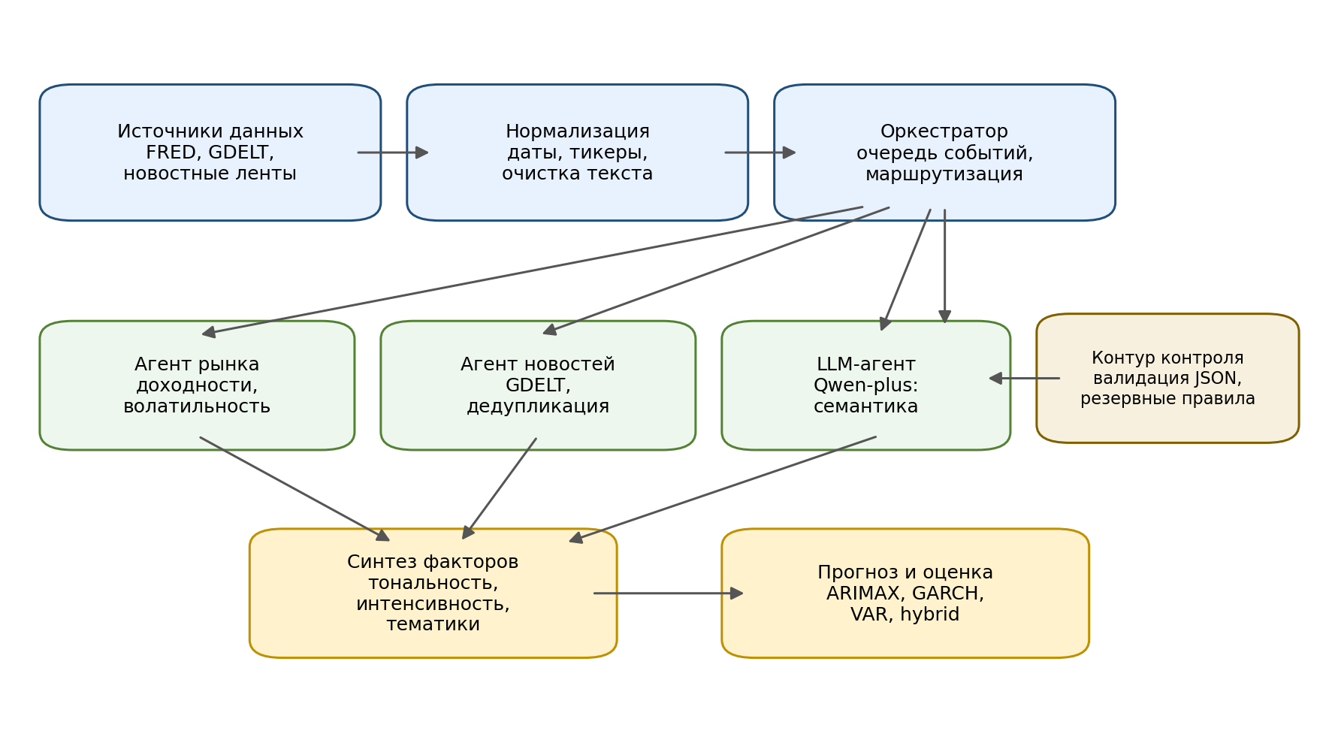
Рисунок 1 Концептуальная архитектура многоагентной системы прогнозирования

1.4 Протоколы взаимодействия агентов и контур обработки данных
Для того чтобы многоагентная архитектура оставалась воспроизводимой и пригодной для последующего экспериментального сравнения, взаимодействие агентов должно строиться на основе явных событийных протоколов. В рамках данной работы целесообразно использовать единый формат сообщений, включающий идентификатор актива, временную метку, источник, тип события, полезную нагрузку, уровень доверия и горизонт релевантности. Это позволяет перевести межагентный обмен из режима произвольных текстовых комментариев в режим формализованного обмена структурированными объектами [11, 12].
Центральным элементом контура выступает оркестратор. Его задача состоит не в принятии собственных аналитических решений, а в маршрутизации событий, управлении очередями задач и согласовании временных окон анализа. Каждое новое рыночное наблюдение или каждая новая новость рассматриваются как событие, инициирующее цепочку обработки. Оркестратор определяет, какие агенты должны быть вызваны, какие данные им необходимо передать и в какой форме должен быть возвращен результат. Такая гибридная схема позволяет сочетать централизованное управление потоком обработки и децентрализованное выполнение специализированных функций.
Контур обработки начинается с одновременного поступления двух потоков: рыночного и новостного. После обновления ценового контекста и очистки текстовых публикаций агент семантической интерпретации извлекает из новости структурированные признаки, а агент синтеза обновляет агрегированные индексы и формирует прогнозный сигнал. При этом критически важно учитывать лаги между моментом публикации, моментом включения новости в модель и фактической реакцией рынка. Без корректной временной синхронизации даже качественный семантический анализ теряет методическую ценность [18, 19, 20].
Существенным элементом архитектуры является общее состояние системы. Оно должно хранить историю уже обработанных новостей, результаты дедупликации, сведения о принадлежности сообщений к одному и тому же событию, параметры текущего рыночного режима и историю ранее выданных сигналов. Это предотвращает повторный учет одинаковых сообщений и делает возможным накопление контекста, без которого отдельная новость может быть интерпретирована искаженно. В литературе по автономным агентам подчеркивается, что память и управление контекстом являются не менее важными, чем сама генеративная способность модели [11].
Наконец, протоколы взаимодействия должны включать обязательную валидацию промежуточных результатов. Агент синтеза не должен использовать сообщение без указания времени, источника и целевого актива, а агент семантического анализа не должен передавать в систему свободный текст там, где требуется фиксированный набор признаков. При низкой уверенности или наличии противоречий между источниками контур верификации должен инициировать повторную обработку или пометить событие как недостаточно надежное. Благодаря этому межагентный обмен становится инженерно управляемым и пригодным для корректного сравнения с традиционными статистическими моделями [1, 2, 11, 12].
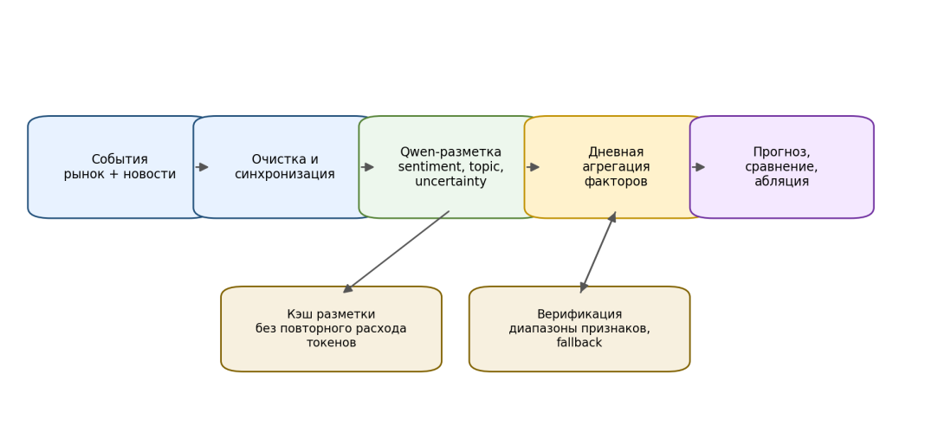
Рисунок 2 Схема взаимодействия агентов и потоков данных

1.5 Механизмы интеграции LLM для извлечения финансово значимых индикаторов
Интеграция LLM в рассматриваемую архитектуру должна быть ориентирована не на генерацию пространных аналитических комментариев, а на извлечение финансово значимых индикаторов из текста. К таким индикаторам относятся направленность воздействия новости, тип события, тематическая принадлежность, степень определенности высказывания, предполагаемый горизонт эффекта, класс источника и объект воздействия. Следовательно, большая языковая модель выступает в системе как семантический трансформатор, переводящий неструктурированный текст в стандартизированное описание события, пригодное для последующей формальной обработки [10, 13, 16].
С инженерной точки зрения наиболее устойчивым является сценарий, при котором LLM получает строго заданный шаблон задачи и возвращает результат в нормализованной схеме. Практически это означает использование фиксированного набора полей, отражающих эмитента, тип события, тональность, интенсивность, тему, горизонт, качество источника, текстовое основание вывода и итоговую уверенность. Преимущество такого подхода состоит в том, что модель не формулирует свободное мнение, а заполняет заранее заданную структуру. Это уменьшает влияние случайной вариативности ответов и делает результаты совместимыми с последующим агрегированием, сравнением и аудитом [13, 16].
Для нефтегазового сектора принципиально важна доменная онтология событий. В рамках работы целесообразно выделять как минимум следующие классы: изменения добычи и транспортировки; решения картелей и межгосударственных соглашений; корпоративная отчетность и дивидендные объявления; аварии, экологические инциденты и технологические сбои; санкции, судебные процессы и регуляторные ограничения; сделки по слияниям и реструктуризации активов; пересмотр ожиданий по спросу, запасам и ценам на углеводороды. Преимущество LLM-подхода состоит в том, что классификация проводится не по отдельным словам-маркерам, а по смысловому контексту, включая модальность, причинно-следственные связи и скрытую адресность высказывания [18, 21, 22, 28].
После извлечения первичных семантических признаков они должны быть агрегированы в набор индексов, пригодных для последующего прогнозирования. Для актива a в момент времени t можно ввести агрегированную тональность, интенсивность новостного потока, тематические индексы и индексы по горизонту ожидаемого эффекта. Такая форма представления делает связку текстового анализа и количественного прогнозирования прозрачной: LLM отвечает за извлечение события и его атрибутов, а итоговая модель работает уже с числовыми факторами, построенными по единым правилам.
$$S(a,t) = ∑_{i}q_{i}m_{i}s_{i} exp(-λΔt_{i}).$$
$$I(a,t) = ∑_{i}q_{i}m_{i} exp(-λΔt_{i}).$$
$$T_{k}(a,t) = ∑_{i}q_{i}m_{i}z_{ik} exp(-λΔt_{i}).$$
$$H_{h}(a,t) = ∑_{i}q_{i}m_{i}s_{i} 1[h_{i} = h] exp(-λΔt_{i}).$$
Здесь
$s_{i}$ обозначает тональность новости,
$m_{i}$ - силу семантического сигнала,
$q_{i}$ - вес источника,
$z_{ik}$ - принадлежность события к теме k,
$Δt_{i}$ - время, прошедшее с момента публикации,
λ - коэффициент затухания.
Итоговый вектор признаков формируется как объединение рыночного блока и новостного блока, после чего агент синтеза строит прогноз и переводит его в интерпретируемый сигнал. Если ожидаемая доходность существенно превосходит прогнозируемую неопределенность, формируется активный сигнал; если нет, система сохраняет нейтральную позицию. Тем самым LLM-интеграция не подменяет собой количественную модель, а поставляет ей содержательно более богатые входные признаки.
Отдельного внимания требует верификация извлеченных индикаторов. Финансовые тексты содержат контекстно зависимые выражения, а общие словари тональности часто искажают интерпретацию из-за расхождения между общеязыковой и финансовой семантикой [15]. Поэтому интеграция LLM должна сопровождаться жестким ограничением формата ответа, проверкой допустимых классов, сопоставлением вывода с текущим рыночным режимом и возможностью повторной обработки сомнительных случаев. В таком виде большая языковая модель становится не источником непрозрачной «интуиции», а воспроизводимым компонентом системы извлечения признаков.

1.6 Выводы по главе 1
В первой главе обоснована необходимость построения многоагентной архитектуры для задач прогнозирования биржевых рынков нефтегазового сектора на основе совместного использования новостных потоков и рыночных данных. Показано, что специфика предметной области заключается в сочетании структурированных временных рядов и неструктурированных текстовых сообщений, причем последние несут существенную часть опережающей информации, не выраженной напрямую в динамике котировок [1, 2, 5, 17, 18].
В результате предложена архитектура, включающая аналитическое ядро из агентов рыночных данных, новостного мониторинга, семантической интерпретации и факторного синтеза, дополненное оркестрационным и верификационным контурами. Для нее определены функциональные роли, протоколы взаимодействия, формат межагентных сообщений и механизмы интеграции LLM как инструмента извлечения финансово значимых индикаторов. Тем самым первая задача исследования решена на уровне воспроизводимого проектного контура и создана методическая основа для анализа того, какие характеристики новостных потоков обладают наибольшей прогностической ценностью.

2 Методика оценки влияния характеристик новостных потоков на эффективность прогнозирования

2.1 Новостные потоки как источник факторов прогнозирования
В финансовом прогнозировании новости рассматриваются как внешний поток информации, способный изменять ожидания участников рынка быстрее, чем это происходит через накопление статистических закономерностей в ценовых рядах. Для нефтегазового сектора роль такого потока особенно велика, поскольку значимые ценовые движения часто инициируются решениями международных организаций, корпоративными событиями, сообщениями о перебоях поставок, санкционных ограничениях, геополитических конфликтах и изменениях макроэкономических ожиданий. Именно поэтому новостной поток в настоящей работе трактуется не как дополнительный фон, а как самостоятельный источник прогностических факторов [14, 17, 18, 21].
При этом понятие новостного потока должно быть формализовано. С методической точки зрения под ним понимается упорядоченная по времени последовательность текстовых сообщений, каждое из которых характеризуется не только содержанием, но и набором метаданных: временем публикации, типом источника, тематической принадлежностью, связанными сущностями, жанром сообщения и потенциальным охватом аудитории. Такой подход позволяет отделить релевантную для модели информацию от нерелевантного медийного шума. Например, сообщение профильного энергетического издания о пересмотре квот добычи и обобщенная новость общего делового медиа о состоянии мировых рынков могут различаться по глубине, специфике и временной структуре влияния, даже если оба текста содержат слова, относящиеся к нефти [18, 21].
В ряде исследований показано, что ценность новости определяется не фактом ее публикации как таковым, а сочетанием нескольких характеристик: тональности, степени новизны, релевантности, частоты появления схожих сообщений и статуса источника [14, 18, 20]. Следовательно, переход от сырого текстового потока к набору факторов прогнозирования требует процедуры операционализации. Для настоящей ВКР это означает, что новости должны быть представлены в виде измеримых признаков, которые затем могут сопоставляться с динамикой нефтяных фьючерсов и биржевых инструментов нефтегазового сектора. Дальнейшие подразделы главы как раз посвящены формализации этих признаков и описанию подхода к оценке их вклада в качество прогноза.

2.2 Характеристики новостей: тональность, интенсивность, тематика, временные лаги, тип источника
Для корректной оценки вклада новостей в прогноз недостаточно рассматривать публикации как однородный поток сигналов. В рамках настоящей работы целесообразно выделить пять основных групп характеристик: тональность, интенсивность, тематическую принадлежность, временной лаг реакции и тип источника. По существу речь идет о пяти рабочих гипотезах исследования: о влиянии асимметричной тональности, самостоятельном эффекте внимания, различии тематических каналов воздействия, зависимости результата от временного окна и неодинаковой информативности источников [18, 21, 29, 30].
Первая гипотеза связана с тональностью. Для финансовых текстов ее нельзя сводить к простому делению на позитив и негатив: важны адресность сообщения, тип актива, модальность и степень определенности формулировок. Для нефтегазового сектора дополнительно существенна асимметрия воздействия. Неблагоприятные сообщения об авариях, санкциях, сбоях поставок или ухудшении производственного прогноза способны вызывать более сильную и длительную рыночную реакцию, чем симметричные по силе позитивные новости. Это согласуется с литературой, в которой подчеркивается неодинаковая скорость встраивания хороших и плохих новостей в цены [15, 22, 29].
Вторая гипотеза состоит в том, что интенсивность новостного потока оказывает самостоятельное влияние и не сводится к полярности текста. Уже сам факт роста информационного внимания к компании или сектору способен усиливать волатильность и изменять поведение участников рынка, даже если большая часть публикаций нейтральна по тону. Следовательно, в модели необходимо различать «эффект новости как факта появления события» и «эффект знака этой новости». Для этого интенсивность следует измерять по числу уникальных публикаций, скорректированному с учетом надежности источника, новизны сообщения и дедупликации повторов [19, 20, 21].
Третья гипотеза относится к тематике публикации. Для нефтегазового сектора реакция рынка определяется не общей эмоциональной окраской текста, а конкретным типом события: изменением добычи, логистическими перебоями, решениями OPEC и IEA, корпоративной отчетностью, санкциями, судебными ограничениями, изменением ожиданий по запасам или спросу. При этом одна и та же тема может по-разному воздействовать на компании upstream-, midstream- и downstream-сегментов. Поэтому тематические признаки необходимо рассматривать совместно с типом эмитента и отраслевой подгруппой [18, 21, 28].
Четвертая гипотеза касается временных лагов. Для внутридневного и дневного прогнозирования необходимо различать сообщения, вышедшие до открытия торгов, во время сессии и после ее закрытия. Кроме того, часть событий способна влиять сначала на неопределенность и только затем на доходность. По этой причине характеристика новости должна включать не только временную метку публикации, но и набор лаговых окон, позволяющих проверить немедленный, краткосрочный и более отложенный эффект. Практически это означает построение признаков для текущей сессии, следующего торгового дня, горизонтов 3, 5 и 10 дней, а при недельной агрегации и более длинных окон [19, 20, 29].
Пятая гипотеза связана с типом источника и полнотой текста. Разумно разделять официальные корпоративные сообщения, деловые агентства и специализированные финансовые СМИ, отраслевые нефтегазовые медиа, общеделовую прессу и социальные медиа. Деловые новости, как правило, содержат больше информационного сигнала и меньше шума, чем сообщения социальных платформ [30]. Одновременно важно различать заголовок и полный текст публикации. Для финансовых новостей заголовок нередко оптимизирован под привлечение внимания, тогда как тело статьи содержит фактические детали и уточняющие оговорки. Поэтому в исследовательском контуре следует отдельно оценивать признаки, извлеченные из заголовков, и признаки, извлеченные из полного текста, поскольку содержание статьи может быть информативнее одного лишь headline [29].
Таблица 1 Характеристики новостных потоков и их интерпретация
Характеристика | Содержательный смысл | Способ количественной репрезентации | Ожидаемый канал влияния
Тональность | Направленность информационного воздействия относительно рынка или актива | Оценка polarity-score или дискретный класс, извлеченный LLM/финансовой моделью | Сдвиг ожиданий инвесторов по будущей доходности и риску
Интенсивность | Плотность и повторяемость релевантных сообщений в окне времени | Число новостей, взвешенное по окну агрегации и релевантности | Рост внимания рынка и усиление волатильностной реакции
Тематика | Тип экономического или политического сюжета, описанного в сообщении | Категориальная разметка: добыча, спрос, санкции, отчетность, OPEC/IEA и др. | Различие механизма и горизонта рыночного эффекта
Временной лаг | Задержка между публикацией и отражением новости в ценах | Смещение относительно торговых интервалов, лаговые переменные | Выявление краткосрочной и среднесрочной реакции
Тип источника | Статус и надежность поставщика информации | Класс источника и вес доверия | Фильтрация шума и дифференциация информационной значимости

2.3 Схема сопоставления новостей с динамикой нефтяных фьючерсов и нефтегазового сектора
Для оценки влияния новостных характеристик необходимо корректно сопоставить текстовые события с рыночной динамикой. Базовым уровнем агрегации в работе предлагается считать торговый интервал, внутри которого каждой новости назначается временная метка публикации, определяется ее принадлежность к конкретному окну наблюдения и фиксируется связь с эмитентом, отраслевой подгруппой и общесекторным контекстом. Такая привязка особенно важна для нефтегазового сектора, где одна и та же публикация может одновременно воздействовать на фьючерсы, на сектор в целом и на отдельную компанию [19, 21, 28].
Сопоставление должно выполняться в несколько этапов. Сначала публикации очищаются от дублей и кластеризуются по событиям, чтобы многократные пересказы одного сообщения не искажали оценку интенсивности. Затем для каждой новости фиксируется положение относительно торговой сессии: до открытия, внутри сессии или после закрытия. После этого новость связывается с набором целевых переменных: доходностью актива на горизонте h, изменением волатильности и, при необходимости, изменением секторного индекса. Такой порядок обеспечивает временную корректность и исключает использование будущей информации [18, 19, 20].
Для проверки разных механизмов рыночной реакции следует использовать несколько окон агрегации. На кратком горизонте целесообразны окна текущей сессии и следующего торгового дня; на более длинном горизонте - окна 3, 5 и 10 дней, а для недельной агрегации и более протяженные интервалы. Каждое окно должно сочетаться с отдельными индексами тональности, интенсивности, тематики и качества источников. Благодаря этому становится возможным проверить, на каком горизонте конкретный новостной фактор проявляет максимальную прогностическую силу.
Дополнительно сопоставление необходимо проводить в нескольких аналитических срезах: на уровне отдельных эмитентов, на уровне отраслевых подгрупп и на уровне рыночных режимов. Практически это означает выделение хотя бы трех типов состояний рынка: спокойный режим, режим повышенной волатильности и режим внешнего шока, например периода резкого изменения цен на нефть или геополитической турбулентности. Такой дизайн позволяет отделить устойчивые факторы от ситуационных и тем самым повысить содержательную интерпретируемость будущих результатов.

2.4 Подход к оценке вклада информационных факторов в качество прогнозного сигнала
После формализации новостных признаков возникает задача оценки их реального вклада в качество прогнозного сигнала. В рамках данной работы такой вклад предлагается измерять не по отдельным корреляциям, а в составе сопоставимых модельных конфигураций. На первом шаге строится полная модель, содержащая весь набор рыночных и новостных факторов. На втором шаге выполняются абляционные эксперименты, в которых из модели поочередно исключаются отдельные блоки признаков: тональность, интенсивность, тематика, лаговые характеристики, признаки источников и различение headline/full-text. Если качество прогноза после исключения группы факторов заметно ухудшается, это означает, что данный блок несет самостоятельную информационную ценность.
$$Δ_{g} = M_{full} - M_{without(g)}.$$
Здесь M обозначает выбранную метрику качества прогноза. Для задач классификации направленного сигнала это могут быть Accuracy, F1 и ROC-AUC; для регрессии доходности - MAE и RMSE; для прогнозирования волатильности - RMSE и QLIKE по условной дисперсии. Использование нескольких метрик принципиально важно, поскольку один и тот же блок признаков может улучшать распознавание направления, но не повышать точность оценки абсолютной величины движения, или наоборот.
Для отделения вклада новостных факторов от инерции самих ценовых рядов целесообразно использовать и панельную регрессионную схему, в которой новостные признаки включаются вместе с рыночными контрольными переменными, фиксированными эффектами компаний и временными эффектами. Такая постановка позволяет оценить не только наличие влияния, но и его знак, силу и устойчивость на разных горизонтах прогнозирования.
$$r_{a,t+h} = β_{0} + β_{1}{Tone}_{a,t} + β_{2}{Intensity}_{a,t}$$
$$+ ∑_{k}γ_{k}{Topic}_{k,a,t} + ∑_{l}δ_{l}{Lag}_{l,a,t} + ∑_{s}η_{s}{Source}_{s,a,t}$$
$$+ β_{c}{Controls}_{a,t} + μ_{a} + τ_{t} + ε_{a,t+h}.$$
Для повышения надежности выводов оценивание должно проводиться в нескольких срезах: по отдельным эмитентам, по отраслевым подгруппам и по рыночным режимам. Кроме того, необходимо использовать хронологическое разбиение и схему валидации на скользящем окне, чтобы исключить утечку информации и проверить устойчивость факторов во времени. Статистическую значимость различий между моделями и наборами признаков целесообразно контролировать с помощью блокового бутстрепа и тестов на различие прогнозных ошибок.
Содержательный результат этого этапа должен состоять не просто в констатации общей полезности новостей, а в ранжировании конкретных характеристик по силе их вклада. Наибольший интерес представляют факторы, которые сохраняют прогностическую силу в большинстве рыночных режимов: надежность источника, тематический класс, полнота текста, интенсивность сигнала и корректно выбранный лаг реакции. Именно эта процедура и должна показать, на каких свойствах новостного потока следует делать основной акцент при построении итоговой прогнозной модели [19, 21, 29, 30].

2.5 Ограничения новостного анализа и влияние информационного шума
Несмотря на высокую потенциальную информативность новостей, работа с текстовыми потоками связана с существенными ограничениями. Первое из них заключается в неоднородности источников. Новостные сообщения отличаются по качеству редакторской обработки, скорости публикации, глубине проработки сюжета и степени зависимости от первоисточников. Если система не различает источники и не учитывает иерархию доверия, возникает риск смешения действительно значимых сигналов с вторичными пересказами и низкокачественными публикациями. В такой ситуации увеличение объема данных не повышает качество прогноза, а, напротив, увеличивает долю информационного шума [18, 21].
Второе ограничение связано с языковой неопределенностью финансовых текстов. Даже специализированные модели могут ошибаться в случаях, когда одно и то же сообщение сочетает разнонаправленные эффекты, содержит сложную причинную конструкцию или описывает риск, который уже был ранее учтен рынком. Для нефтяной тематики дополнительно характерны сценарные и условные формулировки: заявления о возможном сокращении добычи, прогнозы по запасам, комментарии о вероятных санкциях. Такие сообщения трудно однозначно классифицировать как позитивные или негативные без учета контекста и текущего рыночного режима [15, 16, 22].
Третьим источником ограничений выступает временная несогласованность. Разные публикации о схожем событии могут появляться с разной задержкой, а реакция рынка может быть мгновенной для одних инструментов и растянутой во времени для других. Если методика оценки не учитывает лаговую структуру, часть значимых зависимостей окажется скрытой, а часть - ложноположительной. Дополнительную сложность создают выходы новостей вне торговых часов, появление предварительных слухов, а затем их официальное подтверждение или опровержение. Все это требует аккуратной процедуры временной разметки и проверки устойчивости выводов к сдвигу окон агрегации [19, 20, 27].
Наконец, новостной анализ не должен подменять собой экономическую интерпретацию. Даже если определенная характеристика потока статистически коррелирует с будущим движением рынка, это еще не означает, что связь устойчива за пределами конкретного периода или режима. По этой причине в настоящей работе новостные признаки рассматриваются как исследуемые факторы, подлежащие верификации в сопоставимом экспериментальном контуре, а не как автоматически истинные индикаторы. Такая позиция позволяет сохранить научную строгость и избежать переоценки возможностей LLM-анализа в отсутствии эмпирической проверки.

2.6 Выводы по главе 2
Во второй главе разработана более строгая методика представления новостных потоков в виде набора измеримых факторов, пригодных для включения в прогнозный контур. Показано, что для нефтегазового сектора ключевыми являются не только тональность сообщений, но и интенсивность новостного внимания, тематическая принадлежность публикаций, временной лаг их воздействия и тип источника, а также различие между сигналами заголовка и полного текста [18, 21, 29, 30].
Дополнительно определены принципы временного сопоставления новостей с динамикой рынка, сформулированы рабочие гипотезы о механизмах информационного влияния и описан подход к оценке вклада отдельных групп факторов через абляционные эксперименты, панельные модели и валидацию на скользящем окне. Тем самым вторая задача исследования закрыта на уровне воспроизводимой методики, позволяющей далее перейти к эмпирическому ранжированию информационных факторов.

3 Традиционные статистические методы прогнозирования как базовая линия сравнения

3.1 Требования к baseline-моделям для нефтяных фьючерсов и нефтегазового сектора
Корректное сравнение многоагентной LLM-архитектуры с альтернативными подходами возможно только при наличии сильной и прозрачной базовой линии. В контексте данной работы такая базовая линия должна удовлетворять трем требованиям: быть интерпретируемой, воспроизводимой и методически сопоставимой с многоагентной системой по входным данным, горизонту прогноза и формату выходного сигнала. Иначе различия в качестве будут отражать не свойства методов, а неодинаковую постановку эксперимента [1, 2, 5].
Для целей исследования целесообразно использовать трехуровневую baseline-логику. Первый уровень задается наивным эталоном: моделью случайного блуждания для ценового ряда или нулевым прогнозом для доходностей. Его задача состоит в том, чтобы определить минимальную границу качества, которую сложная система должна превосходить. Второй уровень образуют классические модели, использующие только рыночные структурированные данные. Третий уровень представляет собой расширенную статистическую схему, в которую добавляются простые числовые признаки новостного фона без глубокой LLM-интерпретации. Такая конструкция позволяет отделить эффект «наличия текстовой информации вообще» от эффекта «глубокой семантической обработки текста».
Принципиально важно, чтобы базовая линия оставалась именно статистической. Поэтому даже при добавлении текстовых факторов она должна работать только со структурированными числовыми регрессорами, например словарным индексом тональности, числом уникальных публикаций, числом сообщений от высоконадежных источников или индикаторами крупных корпоративных событий. При таком подходе сохраняется корректное различие между классическим эконометрическим прогнозом и многоагентной архитектурой, в которой текст интерпретируется на более глубоком семантическом уровне.
В качестве основных статистических эталонных методов в работе используются ARIMA/ARIMAX, GARCH и VAR/VARX. Их совокупность покрывает три ключевых аспекта задачи: прогноз условного среднего, прогноз условной волатильности и анализ совместной динамики взаимосвязанных рыночных рядов. Дополнение этой системы наивным эталоном и расширенным вариантом с простыми текстовыми признаками делает базовую линию не формальной, а содержательно сильной.

3.2 Обоснование выбора ARIMA/ARIMAX
Модель ARIMA является естественной отправной точкой для статистического прогнозирования временных рядов, поскольку позволяет описывать зависимость текущего значения процесса от его прошлых значений, прошлых шоков и порядка дифференцирования. Для нефтяных фьючерсов и инструментов нефтегазового сектора она уместна как базовый эталон прогноза условного среднего, особенно в тех случаях, когда требуется интерпретируемая модель с прозрачной процедурой идентификации параметров [25, 27].
Однако в условиях исследуемой задачи более содержательным выбором выступает расширение до ARIMAX. Нефтегазовые компании чувствительны к динамике базового сырья, отраслевых индексов, валютного курса, торговой активности и календарных эффектов, поэтому исключение экзогенных факторов сделало бы базовую линию искусственно слабой. В обобщенном виде модель среднего может быть представлена следующим образом:
$$y_{t} = c + ∑_{i}φ_{i}y_{t-i} + ∑_{j}θ_{j}ε_{t-j} + β'X_{t} + ε_{t}.$$
Здесь $y_{t}$ обозначает прогнозируемую доходность или логарифм цены, а $X_{t}$ - вектор экзогенных структурированных факторов. В роли $X_{t}$ целесообразно использовать доходность Brent или WTI, изменения отраслевого индекса, валютную динамику, объемы торгов, показатели реализованной волатильности и, в расширенном статистическом варианте, простые числовые индексы новостного фона. При этом доступ к сырому тексту у ARIMAX отсутствует, что сохраняет различие между статистическим и многоагентным подходами.
С методической точки зрения использование ARIMA/ARIMAX предполагает стандартную процедуру идентификации: проверку стационарности преобразованного ряда, выбор порядков p, d и q на обучающем окне, оценивание параметров по информационным критериям и обязательную диагностику остатков. Именно прозрачность этой процедуры делает модель удобным эталонным методом. Если многоагентная архитектура превосходит ARIMAX при одинаковом наборе доступной до момента прогноза информации, это можно интерпретировать как реальный выигрыш от более содержательной обработки текстовых данных [25, 27].
Таблица 2 Сравнение выбранных статистических baseline-методов
Метод | Основная цель | Сильные стороны | Ограничения
ARIMA/ARIMAX | Прогноз одномерной динамики ряда и влияние структурированных внешних факторов | Интерпретируемость, прозрачная идентификация, пригодность как базовый benchmark | Слабее работает при сложной нелинейности и не учитывает условную волатильность явно
GARCH | Прогноз условной волатильности и оценка кластеризации риска | Хорошо описывает гетероскедастичность финансовых рядов | Не предназначен для полноценного моделирования многомерных взаимосвязей
VAR/VARX | Совместное моделирование взаимосвязанных рыночных переменных | Позволяет учитывать межрыночные зависимости и лаговые эффекты | Чувствителен к размерности и качеству отбора переменных
Наивная модель | Минимальный эталон для цен или доходностей | Простота, прозрачность и проверка факта реального выигрыша от усложнения модели | Не учитывает структуру факторов и служит только нижней границей качества

3.3 Обоснование выбора GARCH
Финансовые временные ряды, включая нефтяные фьючерсы и акции нефтегазового сектора, характеризуются не только возможной автокорреляцией, но и выраженной кластеризацией волатильности. Периоды относительного спокойствия сменяются фазами резкого роста неопределенности, а крупные новости нередко воздействуют прежде всего на риск и дисперсию ожидаемых доходностей. Для описания этого свойства в классической эконометрике используются модели семейства ARCH/GARCH, начиная с работы Р. Энгла и последующего обобщения Т. Боллерслева [23, 24].
В базовом варианте достаточно использовать стандартную спецификацию GARCH(1,1), которая остается наиболее устойчивой и интерпретируемой. Ее можно представить в следующем виде:
$$r_{t} = μ + ε_{t}.$$
$$ε_{t} = σ_{t}e_{t}.$$
$$σ_{t}^{2} = ω + α ε_{t-1}^{2} + β σ_{t-1}^{2}.$$
Такая постановка позволяет оценивать зависимость текущей условной дисперсии от прошлых шоков и прошлой условной волатильности. Для задач настоящей ВКР это важно по двум причинам. Во-первых, baseline должен учитывать не только направление изменения цены, но и режим неопределенности, в котором это изменение происходит. Во-вторых, часть эффекта новостей может проявляться сильнее в волатильности, чем в условном среднем, и без GARCH этот канал воздействия останется вне сравнения [19, 20, 23, 24].
Наиболее содержательной статистической связкой для данной работы выступает ARIMAX-GARCH. В такой конфигурации ARIMAX отвечает за прогноз условного среднего доходности, а GARCH - за прогноз условной волатильности. Это позволяет переводить статистический прогноз в сигнал по тому же принципу, который затем используется и в многоагентной системе: активное решение формируется только тогда, когда ожидаемая доходность соотносится с допустимым уровнем риска. Благодаря этому сравнение становится методически корректным: обе системы оцениваются не только по способности предсказывать направление, но и по способности учитывать неопределенность.

3.4 Обоснование выбора VAR/VARX
В отличие от ARIMA и GARCH, ориентированных преимущественно на одномерное описание ряда, модели класса VAR предназначены для анализа совместной динамики нескольких взаимосвязанных переменных. Для нефтегазового сектора это особенно важно, поскольку движение нефтяных фьючерсов, доходности сектора, рыночных индексов и некоторых макрофинансовых индикаторов зачастую взаимно обусловлено. Использование VAR-подхода позволяет не предполагать заранее жесткое деление переменных на «главную» и «вспомогательную», а моделировать их лаговые зависимости в единой системе уравнений [26, 27].
Для целей данной ВКР VAR целесообразно применять как baseline-модель многомерного контура, в который могут входить, например, доходности Brent/WTI, доходности нефтегазового сектора и индикаторы общего рыночного фона. Такая постановка позволяет проверить, насколько велика доля предсказуемости, которая уже содержится в совместном поведении самих рыночных рядов, без привлечения текстовой информации. Если VAR демонстрирует высокую точность, это означает, что значительная часть динамики объясняется межрыночными лагами; если же многоагентная система заметно превосходит VAR, это служит аргументом в пользу дополнительной ценности новостного анализа [5, 26, 27].
Расширение до VARX оправдано при необходимости включить экзогенные структурированные факторы, не являющиеся частью внутренней многомерной системы. В данной работе в роли таких факторов могут выступать агрегированные новостные признаки, макроэнергетические индикаторы или значения индексов, интерпретируемых как внешние по отношению к основной группе прогнозируемых инструментов. Важно отметить, что, как и в случае ARIMAX, VARX использует только структурированные числовые признаки и не устраняет принципиального различия между традиционным статистическим и LLM-ориентированным подходами.
Выбор VAR/VARX также важен для содержательной интерпретации будущих результатов. В отличие от многих более сложных методов, VAR-модели позволяют анализировать лаговые связи и делать выводы о том, какие переменные в среднем несут опережающую информацию относительно других. Это делает их особенно удобными для исследовательского контура, где важна не только точность, но и понимание границ применимости каждого класса моделей.

3.5 Единый экспериментальный контур и правила сопоставимости с многоагентной архитектурой
Чтобы сравнение многоагентной системы и статистических baseline-моделей было корректным, необходимо заранее задать единый экспериментальный контур. В рамках данной работы таким контуром выступают общий календарь торговых интервалов, единый набор целевых переменных, одинаковые правила формирования обучающей, валидационной и тестовой выборок и жесткое требование отсутствия утечки будущих данных. Все методы должны опираться только на ту информацию, которая реально была доступна до момента формирования прогноза [1, 2, 5, 27].
Следующий принцип сопоставимости связан с одинаковой процедурой подготовки данных. Для рыночных рядов это означает единые правила расчета доходностей, обработки пропусков, нерабочих дней и окон ретроспективы. Для новостных признаков - единые правила дедупликации, временного выравнивания, агрегации и построения лагов. Если статистические модели ARIMAX и VARX получают новостные признаки, то только в виде уже структурированных числовых регрессоров; доступ к сырому тексту они не получают. Благодаря этому сравнение проводится между двумя способами использования информации, а не между двумя разными наборами входных данных.
Процедура оценки должна строиться на хронологическом разбиении и схеме переоценки моделей на скользящем либо расширяющемся окне. Для финансовых задач это особенно важно, поскольку случайное перемешивание наблюдений во времени приводит к ложному завышению качества. При каждом шаге прогноза фиксируются состав окна обучения, способ обновления параметров и момент отсечения доступной информации. Это правило одинаково применимо и к многоагентной архитектуре, и к статистическим baseline-моделям.
Набор метрик также должен быть единым. Для прогнозов доходности целесообразно использовать MAE и RMSE, для направленных сигналов - Accuracy, Precision, Recall, F1 и ROC-AUC, для прогнозов волатильности - RMSE и QLIKE по условной дисперсии. Если сравнение включает экономическую интерпретацию сигналов, дополнительно следует рассчитывать доходность стратегии, коэффициент Шарпа, максимальную просадку и долю успешных сделок. Только такая многокритериальная оценка позволяет понять, где именно возникает выигрыш: в направлении, в масштабе движения, в устойчивости к шуму или в учете риска.
Наконец, единый контур должен предусматривать документирование всех настроек: состава входных данных, горизонта прогноза, правил привязки новостей ко времени, метода выбора гиперпараметров и алгоритма расчета метрик. Для расширенного статистического варианта дополнительно фиксируется набор простых новостных признаков, например словарный индекс тональности, число уникальных публикаций и число сообщений от высоконадежных источников. Такая стандартизация делает возможным честное и воспроизводимое эмпирическое сопоставление, которое должно быть выполнено в следующей главе исследования.
Таблица 3 Источники данных и их роль в экспериментальном контуре
Источник данных | Тип данных | Роль в контуре
Нефтяные фьючерсы Brent/WTI | Временные ряды цен, доходностей и волатильности | Формирование целевой переменной и рыночного контекста
Биржевые инструменты нефтегазового сектора | Котировки акций/индексов сектора | Оценка реакции сектора на внешние и отраслевые новости
Новостные ленты и профильные публикации | Неструктурированный текст и метаданные | Извлечение тональности, тематики, интенсивности и признаков источника
Агрегированные новостные признаки | Структурированные числовые регрессоры | Внешние входы для ARIMAX/VARX и материал для сравнения с многоагентной системой

3.6 Выводы по главе 3
В третьей главе обоснован выбор традиционных статистических методов, формирующих сильную и воспроизводимую базовую линию сравнения для многоагентной LLM-архитектуры. Показано, что наивный эталон задает минимальную границу качества, ARIMA/ARIMAX позволяет моделировать условное среднее с учетом структурированных экзогенных факторов, GARCH описывает условную волатильность, а VAR/VARX отражает совместную динамику взаимосвязанных рыночных переменных [23, 24, 25, 26, 27].
Кроме того, определены принципы единого экспериментального контура: одинаковые правила подготовки данных, хронологическая схема валидации, общий набор метрик и возможность включения простых числовых новостных признаков в расширенный статистический вариант без перехода к глубокой LLM-интерпретации текста. Это делает последующее сравнение с многоагентной системой методически корректным и тем самым закрывает третью задачу исследования.

4 Программная реализация и экспериментальная оценка многоагентной системы
4.1 Экспериментальный контур и источники данных
Для проверки предложенной архитектуры реализован воспроизводимый программный контур, объединяющий загрузку рыночных данных, сбор новостных заголовков, семантическую разметку через AlibabaCloudModelStudio и rolling-сравнение baseline-моделей с гибридной моделью, использующей LLM-признаки. Основной эксперимент охватывает период 2019-01-01 - 2025-12-31, то есть несколько рыночных режимов: предкризисный 2019 год, шок пандемии 2020 года, восстановление спроса, геополитический режим 2022 года и более стабильный период 2023-2025 годов.
Рыночный блок основан на дневных рядах Brent, WTI и HenryHub из FRED; после приведения к календарю рабочих дней сформировано 1826 рыночных наблюдений и 1825 строк модельного датасета. Новостной блок использует GDELTDOCAPI: для каждого месяца отбиралось до 20 релевантных English-language заголовков по запросам Brentcrude, oilprices, OPEC, naturalgas и energymarket. После фильтрации периода, языка и дублей основной корпус содержит 858 заголовков из 1204 исходных записей.
Все 858 заголовков основного корпуса размечены моделью qwen-plus; резервная rule-based разметка в финальном запуске не использовалась. Для выборочного контроля применен auditorqwen3-max на 30 записях: совпадение тематического класса составило 70.0%, типа события - 56.7%, знака тональности - 90.0%. Эти значения не трактуются как абсолютная точность разметки, но используются как индикатор согласованности двух LLM-контуров.

Таблица 4 Источники данных и программные артефакты эксперимента
Источник / файл | Содержимое | Роль в эксперименте
FRED: DCOILBRENTEU, DCOILWTICO, DHHNGSP | дневные цены Brent, WTI, Henry Hub | целевые ряды, рыночные лаги и волатильность
GDELT DOC API | новостные заголовки и метаданные источников | основа для LLM-разметки информационного фона
Alibaba Cloud Model Studio, qwen-plus | семантическая оценка новостей | тональность, тематика, тип события, неопределенность, горизонт эффекта
outputs/metrics.csv, rolling_metrics.csv | общие и месячные out-of-sample метрики | сравнение baseline и LLM-гибрида
outputs/feature_ablation.csv, stat_tests.csv | абляции и статистические тесты | оценка устойчивости вклада новостных факторов

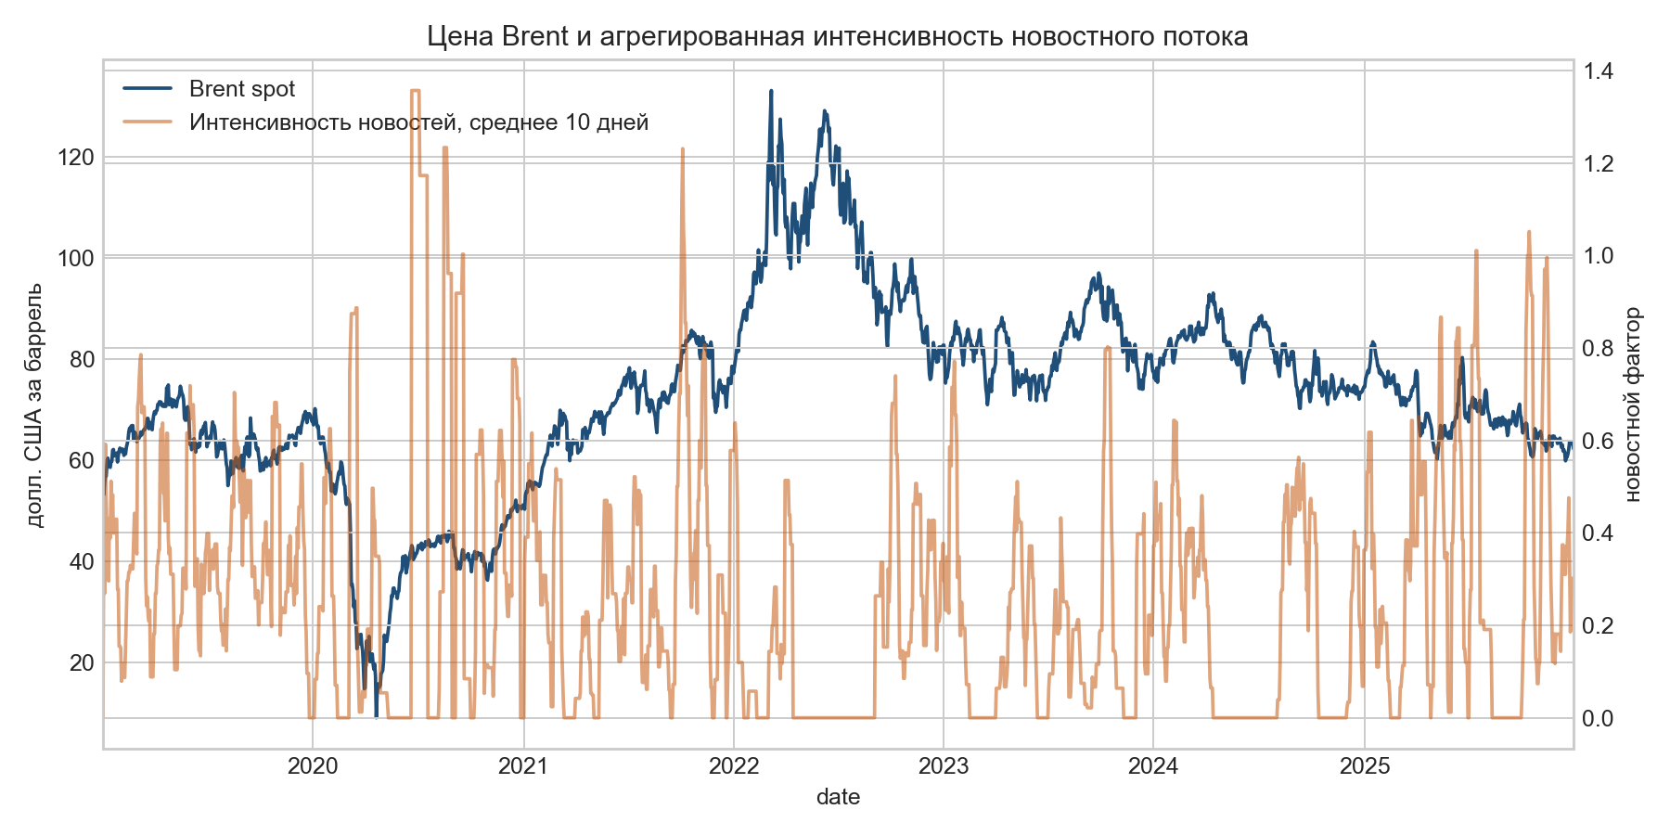
Рисунок 3 Динамика цены Brent и агрегированной интенсивности новостного потока
4.2 Программная архитектура и воспроизводимость
Прототип реализован в файле src/vkr_pipeline.py и отражает агентное разделение, описанное в теоретической части. Агент рыночных данных загружает ряды FRED, рассчитывает логарифмические доходности, спред Brent-WTI, скользящую волатильность и лаги доходностей. Агент новостей получает заголовки GDELT, удаляет дубликаты, фильтрует язык и переводит календарные даты публикаций в ближайший торговый день. Семантический агент обращается к qwen-plus через OpenAI-совместимый интерфейс ModelStudio и возвращает структурированную JSON-разметку.
CLI поддерживает параметры --start, --end, --max-articles-per-month, --language-filter, --model, --auditor-model, --refresh-news, --refresh-llm, --no-llm и --output-dir. Ключ API не хранится в коде и не записывается в результаты: программа читает его из переменной окружения DASHSCOPE_API_KEY либо из локального секретного файла, не включаемого в сдаваемые материалы. Ключ кэша LLM включает период, язык, модель, версию promptschema и hash входного набора новостей, поэтому старая разметка не применяется к другому датасету.
Для предотвращения утечки будущей информации новости календарного дня t используются только как признаки для прогноза следующего торгового дня. Сообщения после конца экспериментального периода не попадают в news_annotations.csv, а события выходных и праздников переносятся на ближайший следующий торговый день. Повторяемость обеспечивается сохранением outputs/ и cache/, а запуск с --no-llm позволяет выполнить интеграционный тест без расхода токенов.
4.3 Формирование признаков новостного потока
Каждый заголовок преобразуется в набор признаков: релевантность сообщения для нефтегазового рынка, направленная тональность в диапазоне от -1 до 1, тематический класс, тип события, неопределенность, ожидаемый горизонт влияния, вес источника и класс домена источника. Положительная тональность интерпретируется как потенциально поддерживающая цены Brent/WTI, отрицательная - как давление на цены.
На дневном уровне рассчитываются количество новостей, взвешенная интенсивность, средневзвешенная тональность, неопределенность, ожидаемый горизонт эффекта, тематические веса, веса типов событий и классов источников. Для базовых новостных признаков дополнительно формируются лаги и скользящие окна 1/3/5/10 торговых дней. Это позволяет проверить не только мгновенный сигнал новости, но и краткосрочную инерцию информационного фона.

Таблица 5 Распределение новостей по тематическим классам Qwen
Тематический класс | Количество сообщений
OPEC/OPEC+ | 231
спрос | 165
добыча и предложение | 138
прочее | 110
макроэкономика | 107
геополитика | 50
компании сектора | 38
санкции | 12
погода | 7

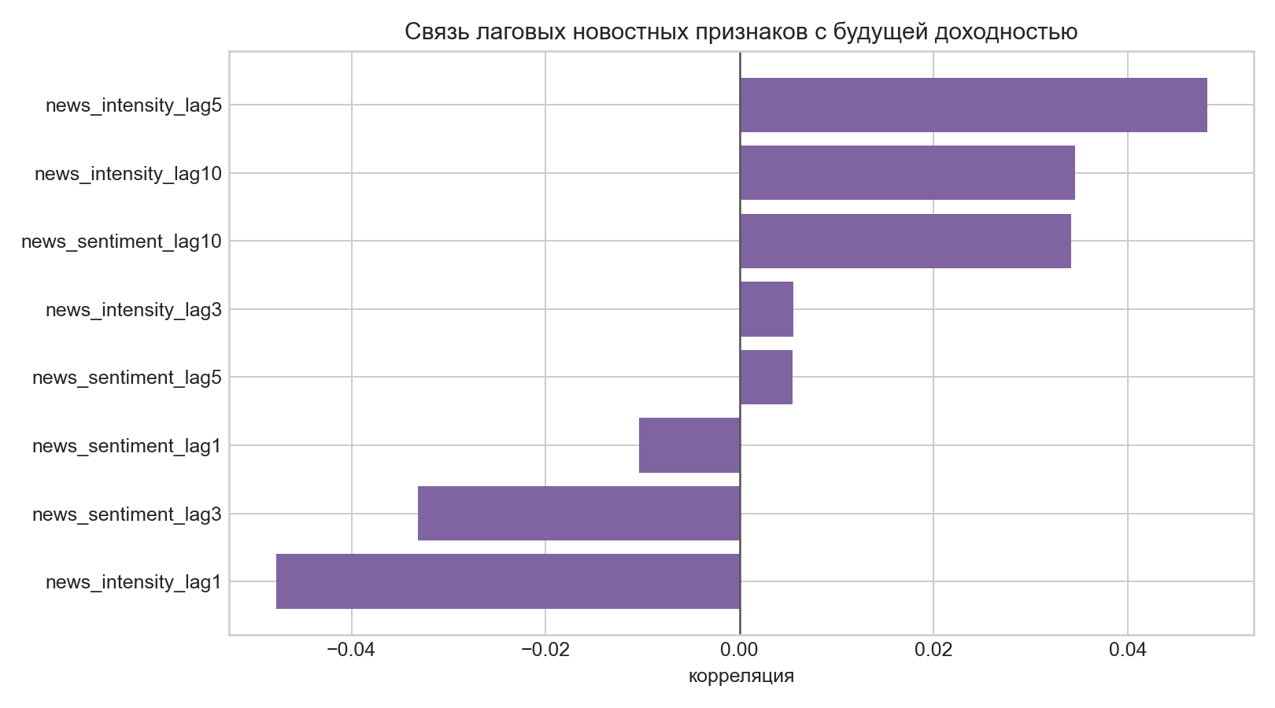
Рисунок 4 Связь лаговых новостных признаков с будущей доходностью Brent
4.4 Rolling-валидация и baseline-модели
Вместо одного train/testsplit используется expanding-window схема: не менее 252 торговых дней начального обучения, затем ежемесячное переобучение и прогноз следующего месяца без перемешивания временного ряда. В финальном запуске получено 12520 строк прогнозов, что соответствует 1565 out-of-sample наблюдениям для каждой направленной модели.
Для сравнения использованы: наивная модель предыдущей доходности, ARIMAX с рыночными регрессорами, ARIMAX с простыми счетчиками новостей, VAR для совместной динамики Brent/WTI/HenryHub, VARX/Ridgeс новостными признаками, market-onlyRidge/LogReg и LLM-гибрид Ridge/LogReg. GARCH(1,1) оценивается отдельно как модель условной волатильности, а не как модель направления доходности.
Качество доходности оценивается по RMSE и MAE, направление - по Accuracy, BalancedAccuracy, F1, ROC-AUC и MCC, волатильность - по RMSEvolatility и QLIKE, а простая направленная стратегия - по накопленной доходности, Sharpe и максимальной просадке. Доверительные интервалы для ключевых метрик рассчитаны blockbootstrap с блоком 10 торговых дней.
4.5 Результаты сравнения и статистическая устойчивость
Таблица 6 Rollingout-of-sample метрики моделей
Модель | RMSE | Accuracy | Balanced Acc. | F1+ | MCC | Sharpe
Наивная модель | 0.0521 | 0.490 | 0.490 | 0.503 | -0.021 | -0.093
ARIMAX: рыночные факторы | 0.0472 | 0.489 | 0.495 | 0.368 | -0.011 | -0.230
ARIMAX: простые новости | 0.0466 | 0.492 | 0.497 | 0.373 | -0.006 | 0.175
VAR | 0.0663 | 0.498 | 0.493 | 0.587 | -0.015 | 0.581
VARX/Ridge: новости | 0.0442 | 0.509 | 0.506 | 0.556 | 0.013 | 0.142
Market-only Ridge/LogReg | 0.0433 | 0.514 | 0.512 | 0.556 | 0.024 | 0.318
LLM-гибрид | 0.0486 | 0.516 | 0.516 | 0.518 | 0.032 | 0.414

LLM-гибрид показал наибольшую Accuracy среди сравниваемых направленных моделей: 0.516 против 0.514 у market-onlyRidge/LogReg, 0.509 у VARX/Ridge с новостями и 0.489 у ARIMAX с рыночными факторами. Прирост к market-only составляет только +0.19 п.п. и попадает внутрь пересекающихся bootstrap-интервалов, поэтому его нельзя трактовать как устойчивое доказательство превосходства LLM-подхода.
По ошибке величины доходности результат иной: RMSELLM-гибрида равен 0.0486, тогда как market-onlyRidge/LogReg дает 0.0433. Diebold-Marianotest для LLM-гибрида против market-only имеет p-value 0.000, что указывает на статистически заметную разницу ошибок в пользу market-only по RMSE-критерию. McNemartest для направления дает p-value 0.928, то есть направленное преимущество LLM-гибрида статистически не подтверждается.
Практический направленный сигнал LLM-гибрида выглядит лучше, чем его RMSE: Sharpe простой стратегии составил 0.414, накопленная лог-доходность - 1.436, максимальная просадка - -1.116. Для GARCH(1,1), который оценивается как модель волатильности, получены RMSEvolatility 0.0120 и QLIKE -6.172; эти значения используются как контроль качества волатильностного контура, а не как направленный прогноз.
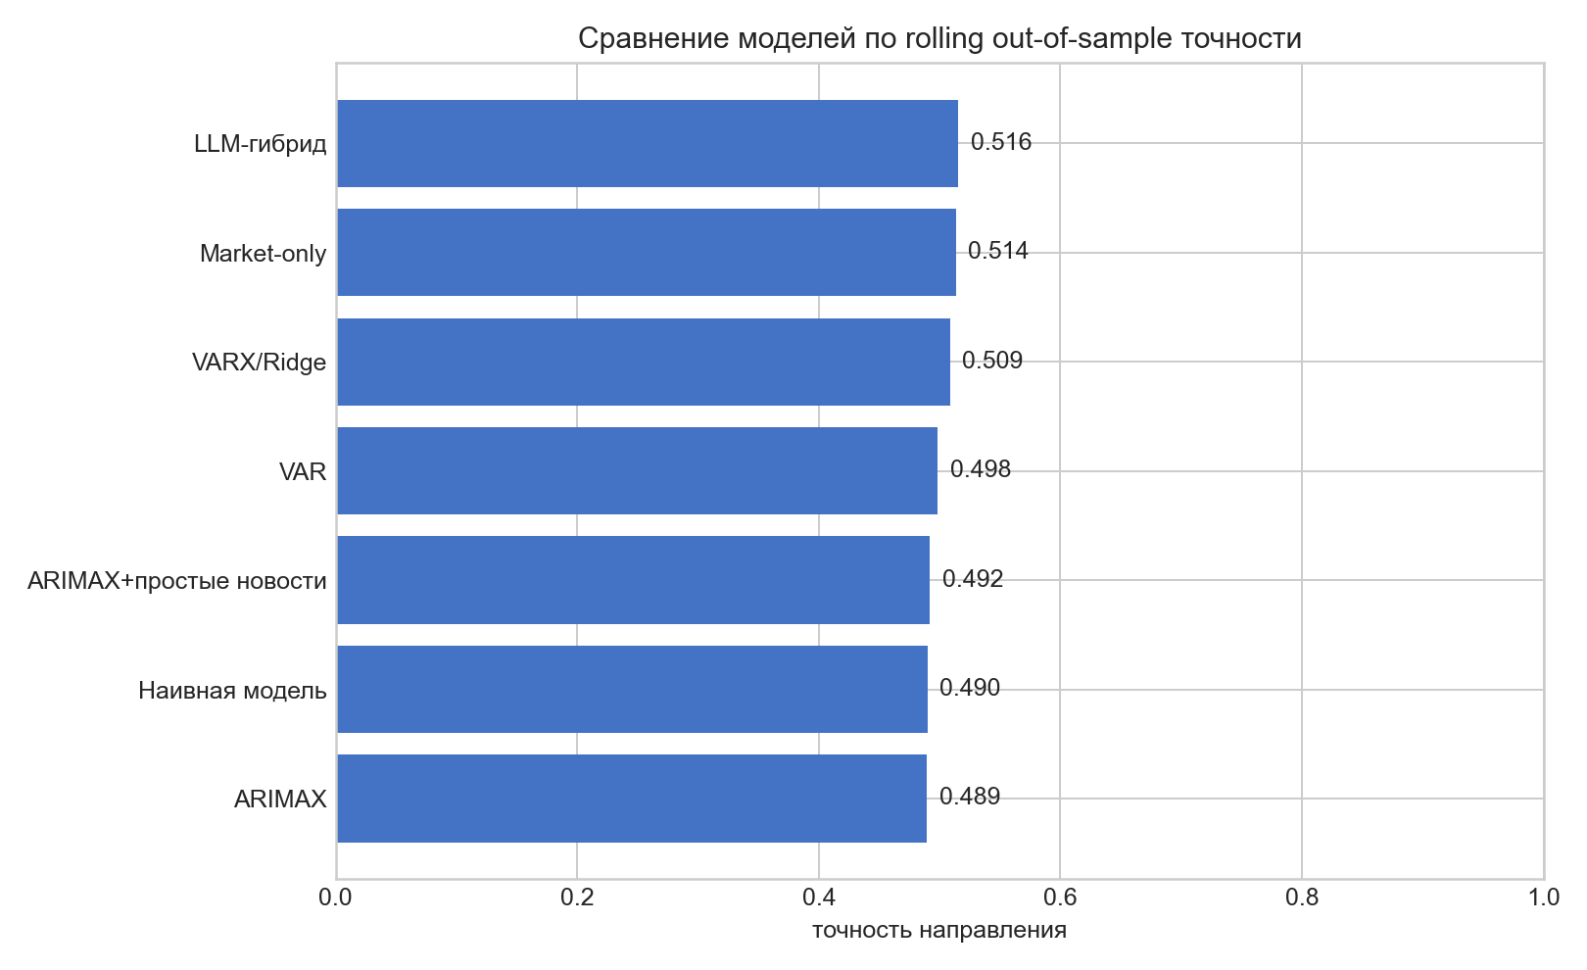
Рисунок 5 Сравнение моделей по точности направления цены
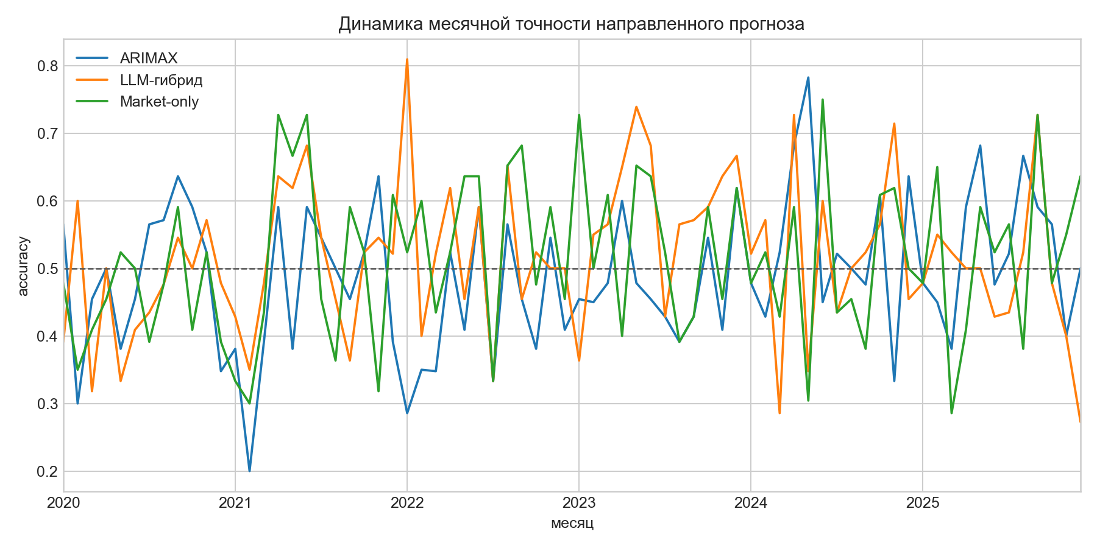
Рисунок 6 Динамика месячной точности направленного прогноза
Для проверки вклада групп новостных факторов проведен абляционный анализ. Полная гибридная модель сравнивалась с вариантами без новостей, без тональности, без интенсивности, без тематик, без неопределенности, без типов событий и без классов источников. Абляция показывает неоднородный вклад признаков: исключение интенсивности снижает Accuracy примерно на 1,02 п.п., исключение неопределенности - на 0,89 п.п.; при этом исключение тематических классов в данном запуске слегка улучшает точность, что указывает на нестабильность тематического сигнала и возможный шум в headline-only корпусе.
Таблица 7 Абляционный анализ групп признаков
Вариант | Accuracy | Balanced Acc. | F1+ | Изменение к полной
Полная модель | 0.516 | 0.516 | 0.518 | +0.00 п.п.
Без новостей | 0.514 | 0.512 | 0.556 | +0.19 п.п.
Без тонал. | 0.510 | 0.510 | 0.512 | +0.58 п.п.
Без интенс. | 0.505 | 0.506 | 0.495 | +1.02 п.п.
Без тематик | 0.519 | 0.519 | 0.518 | -0.32 п.п.
Без неопред. | 0.507 | 0.507 | 0.507 | +0.89 п.п.
Без типов событий | 0.514 | 0.515 | 0.516 | +0.13 п.п.
Без типов источников | 0.509 | 0.509 | 0.515 | +0.70 п.п.

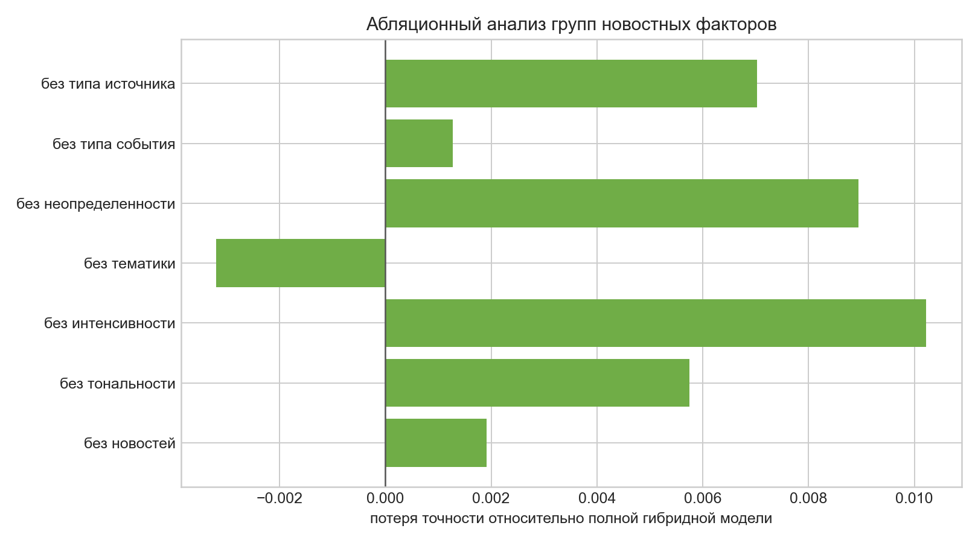
Рисунок 7 Вклад групп новостных факторов в точность прогноза
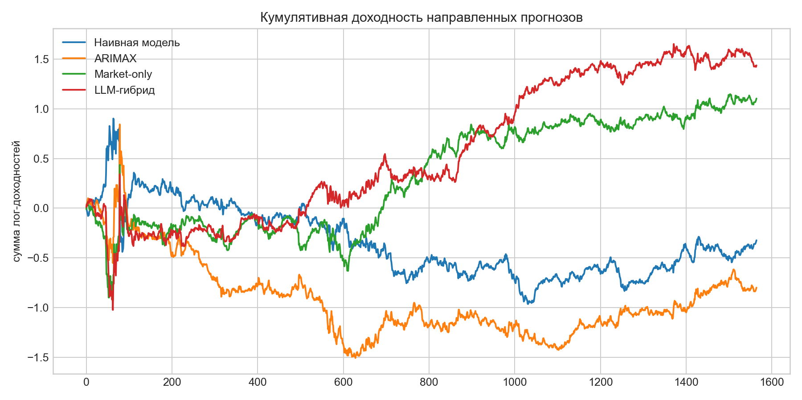
Рисунок 8 Кумулятивный результат направленных прогнозов
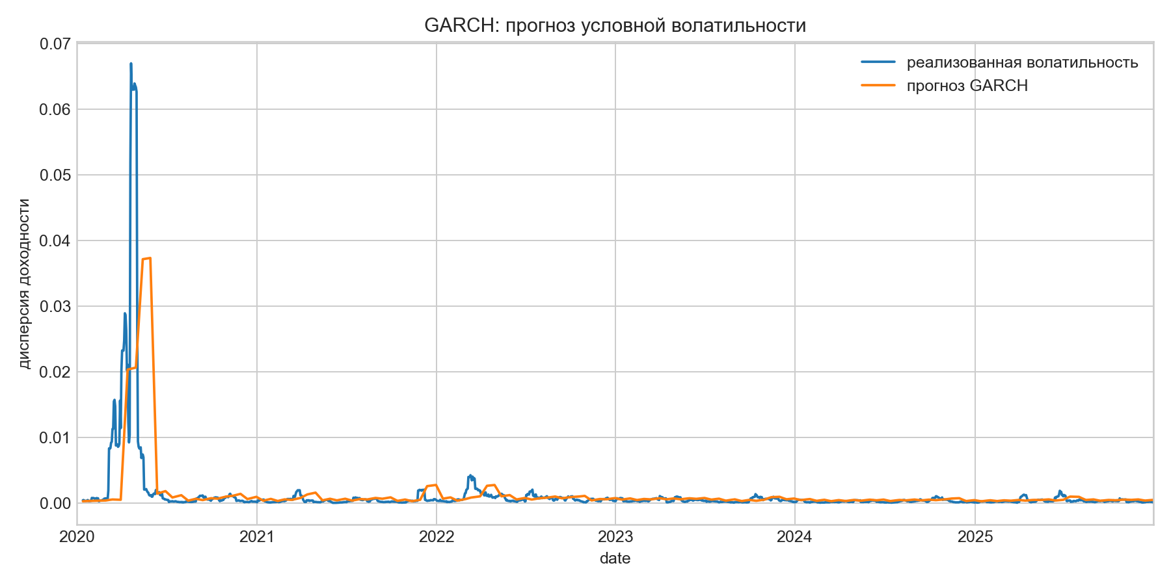
Рисунок 9 GARCH: прогноз условной волатильности
4.6 Угрозы валидности
Внутренняя валидность ограничена тем, что новостная разметка строится по заголовкам, а не по полным текстам публикаций. Заголовок часто содержит только краткий информационный сигнал и может не раскрывать масштаб события, источник неопределенности или направление влияния на разные активы сектора. Кроме того, Qwen-разметка является модельной оценкой, поэтому даже при аудите qwen3-max остается риск систематического смещения обеих моделей.
Внешняя валидность ограничена выбором English-language источников GDELT и дневной частотой рыночных рядов. Такой дизайн повышает сопоставимость данных, но исключает часть локальных публикаций и внутридневных реакций рынка. Используемые ряды FRED являются удобной открытой прокси для Brent, WTI и HenryHub, но не заменяют полноценный набор фьючерсных контрактов с учетом роллирования, ликвидности и срока до экспирации.
Статистическая валидность также требует осторожности. Прирост LLM-гибрида по Accuracy мал, доверительные интервалы пересекаются, а McNemartest не подтверждает значимое направленное отличие от market-only модели. В торговой интерпретации не учитываются комиссии, проскальзывание, ограничения ликвидности и риск-менеджмент. Поэтому результаты следует рассматривать как проверку исследовательской гипотезы о полезности структурированных LLM-признаков, а не как готовую инвестиционную стратегию.
4.7 Выводы по главе 4
В четвертой главе выполнена программная реализация экспериментального контура и получены воспроизводимые результаты за 2019-2025 годы. Реализованный прототип подтвердил техническую реализуемость многоагентной схемы: рыночные данные, новостной поток, Qwen-разметка, rolling-валидация, baseline-модели, абляции и статистические тесты объединены в едином pipeline. Эксперимент показывает, что LLM-признаки могут дать небольшой прирост направленного сигнала и улучшить простую стратегическую метрику, но не обеспечивают универсального превосходства по ошибке доходности и статистической значимости. Следовательно, многоагентная архитектура является перспективной исследовательской основой, но требует дальнейшего расширения данных и более строгой проверки перед практическим применением.
ЗАКЛЮЧЕНИЕ
В ходе работы была разработана и экспериментально проверена многоагентная система на основе больших языковых моделей для анализа новостных потоков нефтегазового сектора и формирования прогнозных факторов. В первой главе обоснована архитектура системы, определены роли специализированных агентов, оркестратора и контура верификации. Во второй главе сформирована методика оценки влияния характеристик новостей на прогнозный сигнал. В третьей главе описаны традиционные статистические методы, используемые как baseline для корректного сравнения.
Практическая часть работы реализована в виде воспроизводимого Python-прототипа. Программа загружает рыночные ряды Brent, WTI и HenryHub из FRED, собирает релевантные новостные заголовки GDELT, выполняет семантическую разметку 858 сообщений через qwen-plus в AlibabaCloudModelStudio, агрегирует новостные признаки и сравнивает наивную модель, ARIMAX, VAR/VARX, GARCH и гибридную модель с LLM-факторами.
Эксперимент за период 2019-01-01 - 2025-12-31 показал, что LLM-гибрид достиг Accuracy 0.516, BalancedAccuracy 0.516, F1+ 0.518 и Sharpe 0.414. По направлению он немного превысил market-onlyRidge/LogReg с Accuracy 0.514, однако величина прироста мала и статистически неустойчива. По RMSE доходности market-only модель лучше: 0.0433 против 0.0486 у LLM-гибрида.
Таким образом, результаты не подтверждают универсальное превосходство LLM над традиционными статистическими и рыночными baseline-моделями. Более корректный вывод состоит в том, что LLM полезна как инструмент структурирования новостного потока и может улучшать отдельные направленные и стратегические показатели, но эффект зависит от состава признаков, качества корпуса и выбранной метрики. Абляции показывают, что часть новостных групп дает положительный вклад, а часть может добавлять шум.
Дальнейшее развитие работы целесообразно направить на расширение корпуса за счет полных текстов публикаций, подключение внутридневных котировок и фьючерсных контрактов, использование нескольких независимых LLM для кросс-проверки разметки, учет торговых издержек и тестирование на дополнительных секторах. Эти меры позволят повысить статистическую надежность выводов и приблизить прототип к системе поддержки инвестиционных решений.
СПИСОК ИСПОЛЬЗОВАННЫХ ИСТОЧНИКОВ
1. Лопес де Прадо М. Машинное обучение: алгоритмы для бизнеса. Санкт-Петербург: Питер, 2019. 432 с.
2. Богатырёв С.Ю., Помулев А.А., Затевахина А.В. Машинное обучение в финансах: учебник для магистратуры. Москва: Прометей, 2024. 224 с.
3. Брюс П., Брюс Э., Гедек П. Практическая статистика для специалистов DataScience. 2-е изд., перераб. и доп. Санкт-Петербург, 2023. 352 с.
4. Рассел С., Норвиг П. Искусственный интеллект: современный подход. 4-е изд. Москва: Вильямс, 2023. Т. 1-2.
5. Dixon M., Halperin I., Bilokon P. Machine Learning in Finance: From Theory to Practice. Cham: Springer, 2020. 443 p.
6. Wooldridge M. An Introduction to MultiAgent Systems. 2nd ed. Chichester: Wiley, 2009. 462 p.
7. Wooldridge M., Jennings N.R. Intelligent Agents: Theory and Practice. The Knowledge Engineering Review. 1995;10(2):115-152. doi:10.1017/S0269888900008122.
8. Vaswani A., Shazeer N., Parmar N. et al. Attention Is All You Need. In: Advances in Neural Information Processing Systems 30. 2017. P. 5998-6008.
9. Brown T.B., Mann B., Ryder N. et al. Language Models are Few-Shot Learners. In: Advances in Neural Information Processing Systems. 2020. Vol. 33. P. 1877-1901.
10. Bommasani R., Hudson D.A., Adeli E. et al. On the Opportunities and Risks of Foundation Models. arXiv:2108.07258, 2021.
11. Wang L., Ma C., Feng X. et al. A Survey on Large Language Model based Autonomous Agents. arXiv:2308.11432, 2023.
12. Wu Q., Bansal G., Zhang J. et al. AutoGen: Enabling Next-Gen LLM Applications via Multi-Agent Conversation Framework. arXiv:2308.08155, 2023.
13. Wu S., Irsoy O., Lu S. et al. BloombergGPT: A Large Language Model for Finance. arXiv:2303.17564, 2023.
14. Tetlock P.C. Giving Content to Investor Sentiment: The Role of Media in the Stock Market. Journal of Finance. 2007;62(3):1139-1168. doi:10.1111/j.1540-6261.2007.01232.x.
15. Loughran T., McDonald B. When Is a Liability Not a Liability? Textual Analysis, Dictionaries, and 10-Ks. Journal of Finance. 2011;66(1):35-65. doi:10.1111/j.1540-6261.2010.01625.x.
16. Araci D. FinBERT: Financial Sentiment Analysis with Pre-trained Language Models. arXiv:1908.10063, 2019.
17. Nassirtoussi A.K., Aghabozorgi S., Wah T.Y., Ngo D.C.L. Text Mining for Market Prediction: A Systematic Review. Expert Systems with Applications. 2014;41(16):7653-7670. doi:10.1016/j.eswa.2014.06.009.
18. Ashtiani M.N., Raahemi B. News-based intelligent prediction of financial markets using text mining and machine learning: A systematic literature review. Expert Systems with Applications. 2023;217:119509. doi:10.1016/j.eswa.2023.119509.
19. Li Y., Jiang S., Li X., Wang S. The role of news sentiment in oil futures returns and volatility forecasting: Data-decomposition based deep learning approach. Energy Economics. 2021;95:105140. doi:10.1016/j.eneco.2021.105140.
20. Ensor K.B., Han Y., Ostdiek B., Turnbull S.M. Dynamic Jump Intensities and News Arrival in Oil Futures Markets. Journal of Asset Management. 2020;21:1-34. doi:10.1057/s41260-020-00168-z.
21. Santos M.V., Morgado-Dias F., Silva T.C. Oil Sector and Sentiment Analysis - A Review. Energies. 2023;16(12):4824. doi:10.3390/en16124824.
22. Lucey B., Ren B. Does news tone help forecast oil? Economic Modelling. 2021;104:105635. doi:10.1016/j.econmod.2021.105635.
23. Engle R.F. Autoregressive Conditional Heteroscedasticity with Estimates of the Variance of United Kingdom Inflation. Econometrica. 1982;50(4):987-1007.
24. Bollerslev T. Generalized Autoregressive Conditional Heteroskedasticity. Journal of Econometrics. 1986;31(3):307-327.
25. Box G.E.P., Jenkins G.M., Reinsel G.C., Ljung G.M. Time Series Analysis: Forecasting and Control. 5th ed. Hoboken: Wiley, 2015.
26. Lütkepohl H. New Introduction to Multiple Time Series Analysis. Berlin: Springer, 2005.
27. Alquist R., Kilian L., Vigfusson R.J. Forecasting the Price of Oil. In: Elliott G., Timmermann A., eds. Handbook of Economic Forecasting. Vol. 2, Part A. Amsterdam: Elsevier, 2013. P. 427-507. doi:10.1016/B978-0-444-53683-9.00008-6.
28. Jeong M., Ahn K. Energy organization sentiment and oil return forecast. Energy Economics. 2025;141:108105. doi:10.1016/j.eneco.2024.108105.
29. Lee C-Y, Anderl E. Does business news sentiment matter in the energy stock market? Adopting sentiment analysis for short-term stock market prediction in the energy industry. Front. Artif. Intell. 2025;8:1559900. doi:10.3389/frai.2025.1559900.
30. Verma R., Verma P. Economic News, Social Media Sentiments, and Stock Returns: Which Is a Bigger Driver? Journal of Risk and Financial Management. 2025;18(1):16. doi:10.3390/jrfm18010016.
31. U.S. Energy Information Administration. Crude Oil Prices: Brent - Europe [DCOILBRENTEU] // FRED, Federal Reserve Bank of St. Louis. URL: https://fred.stlouisfed.org/series/DCOILBRENTEU (дата обращения: 08.05.2026).
32. Federal Reserve Bank of St. Louis. FRED API Overview. URL: https://fred.stlouisfed.org/docs/api/fred/overview.html (дата обращения: 08.05.2026).
33. The GDELT Project. GDELT DOC 2.0 API Debuts! URL: https://blog.gdeltproject.org/gdelt-doc-2-0-api-debuts/ (дата обращения: 08.05.2026).
34. Alibaba Cloud. Model Studio: OpenAI Chat API Reference. URL: https://www.alibabacloud.com/help/en/model-studio/qwen-api-via-openai-chat-completions (дата обращения: 08.05.2026).
ПРИЛОЖЕНИЕ А Листинг программного кода
Ниже приведен основной код экспериментального контура. Для запуска используются зависимости из requirements.txt; API-ключ ModelStudio читается из переменной окружения DASHSCOPE_API_KEY или локального секретного файла и не выводится в результаты.
requirements.txt
pandas>=3.0
numpy>=2.0
statsmodels>=0.14
scikit-learn>=1.8
arch>=8.0
openai>=2.0
python-docx>=1.2
pillow>=12.0
matplotlib>=3.10
scipy>=1.14
pytest>=8.0
src/vkr_pipeline.py
from __future__ import annotations

import argparse
import hashlib
import json
import logging
import math
import os
import re
import time
import urllib.error
import urllib.parse
import urllib.request
from dataclasses import dataclass
from datetime import date, datetime, timedelta
from pathlib import Path
from typing import Any, Callable

import matplotlib.pyplot as plt
import numpy as np
import pandas as pd
from arch import arch_model
from openai import OpenAI
from scipy.stats import chi2, norm
from sklearn.linear_model import LogisticRegression, Ridge
from sklearn.metrics import (
accuracy_score,
balanced_accuracy_score,
f1_score,
matthews_corrcoef,
mean_absolute_error,
mean_squared_error,
roc_auc_score,
)
from sklearn.pipeline import make_pipeline
from sklearn.preprocessing import StandardScaler
from statsmodels.tsa.api import VAR
from statsmodels.tsa.statespace.sarimax import SARIMAX

LOGGER = logging.getLogger("vkr_pipeline")
PROMPT_SCHEMA_VERSION = "2026-05-08-v2"

FRED_SERIES = {
"brent": "DCOILBRENTEU",
"wti": "DCOILWTICO",
"gas": "DHHNGSP",
}

GDELT_QUERY = '("Brent crude" OR "oil prices" OR OPEC OR "natural gas" OR "energy market")'

TOPICS = [
"production",
"demand",
"geopolitics",
"opec",
"sanctions",
"company",
"macro",
"weather",
"other",
]

EVENT_TYPES = [
"supply_shock",
"demand_signal",
"geopolitical_risk",
"policy_decision",
"inventory_price",
"company_news",
"macro_signal",
"weather_event",
"other",
]

SOURCE_CLASSES = [
"official",
"energy_media",
"business_media",
"regional_media",
"general_media",
"other",
]

TOPIC_DEFINITIONS = {
"production": "oil/gas production, supply, drilling, output, inventories, exports",
"demand": "consumption, demand forecasts, economic activity that changes energy demand",
"geopolitics": "war, attacks, shipping disruption, regional conflict, political risk",
"opec": "OPEC, OPEC+, quotas, coordinated cuts or production-policy meetings",
"sanctions": "sanctions, embargoes, price caps, trade restrictions",
"company": "energy company earnings, stocks, corporate investment, mergers",
"macro": "interest rates, USD, inflation, GDP, broad financial market conditions",
"weather": "weather, temperature, storms, heating/cooling demand",
"other": "only if none of the above fits",
}

EVENT_DEFINITIONS = {
"supply_shock": "production, inventory, export, shipping, disruption, or spare-capacity news",
"demand_signal": "consumption, economic activity, travel, industrial demand, or demand forecast news",
"geopolitical_risk": "war, attack, regional conflict, sanctions, embargo, or shipping-risk news",
"policy_decision": "OPEC/OPEC+, government, regulator, central bank, or agency policy news",
"inventory_price": "price, inventory, forecast, analyst target, or market-positioning news",
"company_news": "earnings, investment, merger, production plan, or corporate news",
"macro_signal": "rates, inflation, currency, GDP, recession, or broad financial conditions",
"weather_event": "storm, cold/heat, hurricane, or weather-driven energy-demand news",
"other": "only if none of the above fits",
}

@dataclass
class RunConfig:
start: str
end: str
max_articles_per_month: int
language_filter: str
model: str
auditor_model: str
audit_sample_size: int
base_url: str
api_key_file: Path
cache_dir: Path
output_dir: Path
refresh_news: bool
refresh_llm: bool
no_llm: bool
min_train_days: int

def parse_args() -> RunConfig:
parser = argparse.ArgumentParser(
description="Rolling LLM news-factor experiment for oil and gas market forecasting."
)
parser.add_argument("--start", default="2019-01-01")
parser.add_argument("--end", default="2025-12-31")
parser.add_argument("--max-articles-per-month", type=int, default=20)
parser.add_argument("--language-filter", default="English")
parser.add_argument("--model", default=os.getenv("DASHSCOPE_MODEL", "qwen-plus"))
parser.add_argument("--auditor-model", default=os.getenv("DASHSCOPE_AUDITOR_MODEL", "qwen3-max"))
parser.add_argument("--audit-sample-size", type=int, default=30)
parser.add_argument("--min-train-days", type=int, default=252)
parser.add_argument(
"--base-url",
default=os.getenv("DASHSCOPE_BASE_URL", "https://dashscope-intl.aliyuncs.com/compatible-mode/v1"),
)
parser.add_argument("--api-key-file", default="[local_secret_file]")
parser.add_argument("--cache-dir", default="cache")
parser.add_argument("--output-dir", default="outputs")
parser.add_argument("--refresh-news", action="store_true")
parser.add_argument("--refresh-llm", action="store_true")
parser.add_argument("--no-llm", action="store_true")
args = parser.parse_args()
return RunConfig(
start=args.start,
end=args.end,
max_articles_per_month=args.max_articles_per_month,
language_filter=args.language_filter,
model=args.model,
auditor_model=args.auditor_model,
audit_sample_size=args.audit_sample_size,
base_url=args.base_url,
api_key_file=Path(args.api_key_file),
cache_dir=Path(args.cache_dir),
output_dir=Path(args.output_dir),
refresh_news=args.refresh_news,
refresh_llm=args.refresh_llm,
no_llm=args.no_llm,
min_train_days=args.min_train_days,
)

def read_api_key(path: Path) -> str | None:
env_value = os.getenv("DASHSCOPE_API_KEY")
if env_value:
return env_value.strip()
if path.exists():
value = path.read_text(encoding="utf-8").strip()
return value or None
return None

def stable_hash(value: Any) -> str:
payload = json.dumps(value, ensure_ascii=False, sort_keys=True, default=str)
return hashlib.sha256(payload.encode("utf-8")).hexdigest()[:16]

def fetch_url_json(url: str, *, attempts: int = 2, sleep_seconds: float = 1.5) -> dict[str, Any]:
headers = {
"User-Agent": "Mozilla/5.0 academic-research-prototype/2.0",
"Accept": "application/json,text/plain,*/*",
}
last_error: Exception | None = None
for attempt in range(1, attempts + 1):
request = urllib.request.Request(url, headers=headers)
try:
with urllib.request.urlopen(request, timeout=45) as response:
return json.loads(response.read().decode("utf-8", "replace"))
except urllib.error.HTTPError as exc:
last_error = exc
if exc.code not in {429, 500, 502, 503, 504}:
raise
LOGGER.warning("HTTP %s for %s; retry %s/%s", exc.code, url[:120], attempt, attempts)
except Exception as exc: # pragma: no cover - network dependent
last_error = exc
LOGGER.warning("Network error for %s; retry %s/%s: %s", url[:120], attempt, attempts, exc)
time.sleep(sleep_seconds * attempt)
raise RuntimeError(f"Could not fetch JSON after retries: {last_error}")

def month_windows(start: str, end: str) -> list[tuple[date, date]]:
start_date = datetime.strptime(start, "%Y-%m-%d").date()
end_date = datetime.strptime(end, "%Y-%m-%d").date()
current = start_date.replace(day=1)
windows: list[tuple[date, date]] = []
while current <= end_date:
if current.month == 12:
next_month = current.replace(year=current.year + 1, month=1)
else:
next_month = current.replace(month=current.month + 1)
window_start = max(current, start_date)
window_end = min(next_month - timedelta(days=1), end_date)
windows.append((window_start, window_end))
current = next_month
return windows

def gdelt_windows(start: str, end: str, *, months_per_window: int = 3) -> list[tuple[date, date, int]]:
monthly = month_windows(start, end)
windows: list[tuple[date, date, int]] = []
for idx in range(0, len(monthly), months_per_window):
chunk = monthly[idx : idx + months_per_window]
windows.append((chunk[0][0], chunk[-1][1], len(chunk)))
return windows

def fetch_fred_series(start: str, end: str) -> pd.DataFrame:
frames: list[pd.DataFrame] = []
for name, series_id in FRED_SERIES.items():
url = f"https://fred.stlouisfed.org/graph/fredgraph.csv?id={series_id}"
df = pd.read_csv(url, parse_dates=["observation_date"])
df = df.rename(columns={"observation_date": "date", series_id: name})
df[name] = pd.to_numeric(df[name].replace(".", np.nan), errors="coerce")
frames.append(df[["date", name]])
market = frames[0]
for frame in frames[1:]:
market = market.merge(frame, on="date", how="outer")
market = market.sort_values("date")
market = market[(market["date"] >= start) & (market["date"] <= end)]
market = market.set_index("date").asfreq("B")
market = market.ffill().dropna()
for col in FRED_SERIES:
market[f"{col}_ret"] = np.log(market[col]).diff().fillna(0.0)
market["brent_wti_spread"] = market["brent"] - market["wti"]
for window in [5, 10, 20]:
market[f"brent_vol_{window}"] = market["brent_ret"].rolling(window, min_periods=2).std().fillna(0.0)
for lag in range(1, 11):
market[f"brent_ret_lag{lag}"] = market["brent_ret"].shift(lag).fillna(0.0)
market[f"wti_ret_lag{lag}"] = market["wti_ret"].shift(lag).fillna(0.0)
market[f"gas_ret_lag{lag}"] = market["gas_ret"].shift(lag).fillna(0.0)
return market

def news_cache_path(config: RunConfig) -> Path:
key = stable_hash(
{
"start": config.start,
"end": config.end,
"max_articles_per_month": config.max_articles_per_month,
"language_filter": config.language_filter,
"query": GDELT_QUERY,
}
)
return config.cache_dir / f"gdelt_news_{key}.json"

def normalize_gdelt_dates(
news: pd.DataFrame,
*,
start: str | None = None,
end: str | None = None,
language_filter: str = "",
) -> pd.DataFrame:
if news.empty:
return news.copy()
result = news.copy()
result["seendate"] = result["seendate"].astype(str)
parsed = pd.to_datetime(
result["seendate"].str.replace("T", "", regex=False),
format="%Y%m%d%H%M%SZ",
errors="coerce",
)
result["date"] = parsed.dt.normalize()
result = result.dropna(subset=["date"])
if start:
result = result[result["date"] >= pd.Timestamp(start)]
if end:
result = result[result["date"] <= pd.Timestamp(end)]
if language_filter:
result = result[result["language"].astype(str).str.casefold() == language_filter.casefold()]
return result.sort_values(["date", "title"]).reset_index(drop=True)

def fetch_gdelt_news(config: RunConfig) -> pd.DataFrame:
config.cache_dir.mkdir(parents=True, exist_ok=True)
cache_path = news_cache_path(config)
meta_path = cache_path.with_suffix(".meta.json")
if cache_path.exists() and not config.refresh_news:
records = json.loads(cache_path.read_text(encoding="utf-8"))
news = pd.DataFrame(records)
if "date" in news.columns:
news["date"] = pd.to_datetime(news["date"])
if meta_path.exists():
news.attrs["meta"] = json.loads(meta_path.read_text(encoding="utf-8"))
return news

articles: list[dict[str, Any]] = []
for window_start, window_end in month_windows(config.start, config.end):
params = {
"query": GDELT_QUERY,
"mode": "artlist",
"format": "json",
"maxrecords": str(config.max_articles_per_month),
"startdatetime": window_start.strftime("%Y%m%d000000"),
"enddatetime": window_end.strftime("%Y%m%d235959"),
"sort": "hybridrel",
}
url = "https://api.gdeltproject.org/api/v2/doc/doc?" + urllib.parse.urlencode(params)
try:
data = fetch_url_json(url)
except Exception as exc:
LOGGER.warning("GDELT window %s..%s skipped: %s", window_start, window_end, exc)
continue
for item in data.get("articles", []):
title = (item.get("title") or "").strip()
seen = item.get("seendate") or ""
if not title or not seen:
continue
articles.append(
{
"title": title,
"url": item.get("url", ""),
"domain": item.get("domain", ""),
"source_country": item.get("sourcecountry", ""),
"language": item.get("language", ""),
"seendate": seen,
}
)
time.sleep(0.45)

raw = pd.DataFrame(articles)
if raw.empty:
raw = fallback_news(config.start, config.end, config.max_articles_per_month)
raw = raw.drop_duplicates(subset=["title", "domain", "seendate"]).reset_index(drop=True)
language_summary = raw["language"].value_counts(dropna=False).rename_axis("language").reset_index(name="records")
news = normalize_gdelt_dates(
raw,
start=config.start,
end=config.end,
language_filter=config.language_filter,
)
if news.empty:
LOGGER.warning("Language/date filtering removed all GDELT rows; using fallback news.")
news = normalize_gdelt_dates(
fallback_news(config.start, config.end, config.max_articles_per_month),
start=config.start,
end=config.end,
)
news = news.drop_duplicates(subset=["title", "domain"]).reset_index(drop=True)
news.insert(0, "news_id", [f"n{i:05d}" for i in range(len(news))])
meta = {
"raw_records": int(len(raw)),
"filtered_records": int(len(news)),
"language_filter": config.language_filter,
"language_summary": language_summary.to_dict(orient="records"),
}
cache_path.write_text(json.dumps(news.to_dict(orient="records"), ensure_ascii=False, indent=2, default=str), encoding="utf-8")
meta_path.write_text(json.dumps(meta, ensure_ascii=False, indent=2), encoding="utf-8")
news.attrs["meta"] = meta
return news

def fallback_news(start: str = "2019-01-01", end: str = "2025-12-31", per_month: int = 4) -> pd.DataFrame:
templates = [
"Oil prices rise after OPEC signals continued production cuts",
"Brent crude falls as demand concerns pressure energy markets",
"Natural gas prices jump after colder weather forecast",
"Geopolitical risk supports crude futures during volatile session",
"OPEC keeps production policy unchanged as supply risks remain",
"Oil settles lower after inventory data points to weaker consumption",
"Energy shares mixed as investors weigh crude supply outlook",
"Analysts raise Brent forecast after tighter export signals",
]
rows = []
limit = max(1, min(per_month, len(templates)))
for window_start, _, _ in gdelt_windows(start, end, months_per_window=1):
for i, title in enumerate(templates[:limit]):
day = min(3 + i * 3, 24)
seen = window_start.replace(day=min(day, 28)).strftime("%Y%m%d090000Z")
rows.append((f"{title} ({window_start:%Y-%m})", seen, "fallback.local"))
return pd.DataFrame(
[
{
"title": title,
"url": "",
"domain": domain,
"source_country": "",
"language": "English",
"seendate": seen,
}
for title, seen, domain in rows
]
)

def extract_json_value(text: str) -> dict[str, Any] | list[Any]:
cleaned = text.strip()
cleaned = re.sub(r"^```(?:json)?", "", cleaned).strip()
cleaned = re.sub(r"```$", "", cleaned).strip()
try:
return json.loads(cleaned)
except json.JSONDecodeError:
start = cleaned.find("{")
end = cleaned.rfind("}")
if start >= 0 and end > start:
return json.loads(cleaned[start : end + 1])
raise

def clamp_float(value: Any, low: float, high: float, default: float) -> float:
try:
number = float(value)
except (TypeError, ValueError):
number = default
if not math.isfinite(number):
number = default
return float(max(low, min(high, number)))

def source_domain_class(domain: str) -> str:
value = domain.lower()
if any(token in value for token in ["eia.gov", "iea.org", "opec.org", "fred.stlouisfed.org"]):
return "official"
if any(token in value for token in ["oilprice", "rigzone", "energyvoice", "worldoil"]):
return "energy_media"
if any(token in value for token in ["reuters", "bloomberg", "marketwatch", "cnbc", "ft.com", "wsj"]):
return "business_media"
if any(token in value for token in ["arab", "saudi", "india", "turkey", "africa"]):
return "regional_media"
if value:
return "general_media"
return "other"

def infer_event_type(title: str) -> str:
value = title.lower()
if any(token in value for token in ["opec", "quota", "policy", "rate", "fed"]):
return "policy_decision"
if any(token in value for token in ["war", "attack", "sanction", "geopolitical", "iran", "israel", "red sea"]):
return "geopolitical_risk"
if any(token in value for token in ["inventory", "stockpile", "price", "forecast", "brent", "wti"]):
return "inventory_price"
if any(token in value for token in ["supply", "production", "output", "export", "drilling", "cut"]):
return "supply_shock"
if any(token in value for token in ["demand", "consumption", "china", "travel"]):
return "demand_signal"
if any(token in value for token in ["storm", "weather", "hurricane", "cold", "heat"]):
return "weather_event"
if any(token in value for token in ["earnings", "company", "merger", "stock"]):
return "company_news"
if any(token in value for token in ["inflation", "dollar", "recession", "gdp"]):
return "macro_signal"
return "other"

def rule_based_annotation(row: pd.Series) -> dict[str, Any]:
title = str(row.get("title", "")).lower()
positive = ["rise", "rises", "higher", "jump", "support", "cut", "cuts", "tight", "risk", "sanction"]
negative = ["fall", "falls", "lower", "drop", "weak", "demand concerns", "inventory", "surplus"]
score = 0.0
score += sum(token in title for token in positive) * 0.22
score -= sum(token in title for token in negative) * 0.22
if "opec" in title:
topic = "opec"
elif "sanction" in title or "geopolitical" in title or "war" in title:
topic = "geopolitics"
elif "demand" in title:
topic = "demand"
elif "production" in title or "supply" in title or "cut" in title:
topic = "production"
elif "gas" in title or "weather" in title:
topic = "weather"
elif "stock" in title or "company" in title:
topic = "company"
elif "rate" in title or "dollar" in title or "inflation" in title:
topic = "macro"
else:
topic = "other"
return {
"news_id": row["news_id"],
"relevance": 0.65,
"sentiment": clamp_float(score, -1.0, 1.0, 0.0),
"topic": topic,
"event_type": infer_event_type(str(row.get("title", ""))),
"uncertainty": 0.45,
"horizon_days": 3,
"source_weight": 0.65,
"source_domain_class": source_domain_class(str(row.get("domain", ""))),
"impact_target": "oil",
"method": "rule_fallback",
}

def news_frame_hash(news: pd.DataFrame) -> str:
cols = ["news_id", "date", "domain", "language", "title"]
payload = news[cols].assign(date=lambda d: d["date"].astype(str)).to_dict(orient="records")
return stable_hash(payload)

class SemanticAgent:
def __init__(self, config: RunConfig):
self.config = config
self.api_key = None if config.no_llm else read_api_key(config.api_key_file)
self.client: OpenAI | None = None
if self.api_key:
self.client = OpenAI(api_key=self.api_key, base_url=config.base_url)

def cache_path(self, news: pd.DataFrame) -> Path:
key = stable_hash(
{
"start": self.config.start,
"end": self.config.end,
"language_filter": self.config.language_filter,
"model": self.config.model,
"prompt_schema": PROMPT_SCHEMA_VERSION,
"news_hash": news_frame_hash(news),
}
)
return self.config.cache_dir / f"llm_annotations_{key}.json"

def annotate(self, news: pd.DataFrame) -> pd.DataFrame:
cache_path = self.cache_path(news)
if cache_path.exists() and not self.config.refresh_llm:
return pd.DataFrame(json.loads(cache_path.read_text(encoding="utf-8")))

partial_path = cache_path.with_name(cache_path.stem + ".partial.json")
results_by_id: dict[str, dict[str, Any]] = {}
if partial_path.exists() and not self.config.refresh_llm:
for item in json.loads(partial_path.read_text(encoding="utf-8")):
cleaned = self._clean_annotation(item)
if cleaned["news_id"]:
results_by_id[cleaned["news_id"]] = cleaned

if self.client is None:
LOGGER.warning("No Model Studio key/client found; using rule-based annotation.")
for _, row in news.iterrows():
results_by_id[str(row["news_id"])] = rule_based_annotation(row)
else:
batch_size = 12
for start in range(0, len(news), batch_size):
batch = news.iloc[start : start + batch_size]
pending = batch[~batch["news_id"].astype(str).isin(results_by_id)]
if pending.empty:
continue
try:
batch_results = [self._clean_annotation(item) for item in self._annotate_batch(pending)]
batch_by_id = {
item["news_id"]: item
for item in batch_results
if item["news_id"] in set(pending["news_id"].astype(str))
}
for _, row in pending.iterrows():
news_id = str(row["news_id"])
results_by_id[news_id] = batch_by_id.get(news_id, rule_based_annotation(row))
except Exception as exc:
LOGGER.warning("LLM annotation failed for rows %s..%s: %s", start, start + len(batch), exc)
for _, row in pending.iterrows():
results_by_id[str(row["news_id"])] = rule_based_annotation(row)
partial_path.write_text(
json.dumps(list(results_by_id.values()), ensure_ascii=False, indent=2),
encoding="utf-8",
)
time.sleep(0.25)

annotations = pd.DataFrame(
[results_by_id[str(news_id)] for news_id in news["news_id"].astype(str) if str(news_id) in results_by_id]
)
cache_path.write_text(
json.dumps(annotations.to_dict(orient="records"), ensure_ascii=False, indent=2),
encoding="utf-8",
)
if partial_path.exists():
partial_path.unlink()
return annotations

def _annotate_batch(self, batch: pd.DataFrame) -> list[dict[str, Any]]:
assert self.client is not None
items = [
{
"news_id": row["news_id"],
"date": str(pd.Timestamp(row["date"]).date()),
"domain": row.get("domain", ""),
"language": row.get("language", ""),
"title": row["title"],
}
for _, row in batch.iterrows()
]
system = (
"You are a financial NLP annotator for an academic experiment. "
"Return only valid JSON. Do not include markdown."
)
user = {
"prompt_schema": PROMPT_SCHEMA_VERSION,
"task": (
"For each oil, gas, OPEC, energy market, company, macro, or geopolitics headline, "
"estimate how it can affect Brent/WTI oil returns in the next few trading days."
),
"topic_definitions": TOPIC_DEFINITIONS,
"event_type_definitions": EVENT_DEFINITIONS,
"source_domain_classes": SOURCE_CLASSES,
"output_contract": (
"Return one JSON object with key items. For every headline, choose exactly one topic, "
"one event_type, and one source_domain_class from the allowed lists."
),
"item_schema": {
"news_id": "string",
"relevance": "float 0..1",
"sentiment": "float -1..1, positive means bullish for oil/energy prices",
"topic": "one of: " + ", ".join(TOPICS),
"event_type": "one of: " + ", ".join(EVENT_TYPES),
"uncertainty": "float 0..1",
"horizon_days": "integer 1..10",
"source_weight": "float 0..1",
"source_domain_class": "one of: " + ", ".join(SOURCE_CLASSES),
"impact_target": "oil|gas|sector|macro|other",
},
"headlines": items,
}
request = {
"model": self.config.model,
"messages": [
{"role": "system", "content": system},
{"role": "user", "content": json.dumps(user, ensure_ascii=False)},
],
"temperature": 0,
"max_tokens": 4096,
}
try:
completion = self.client.chat.completions.create(
**request,
response_format={"type": "json_object"},
)
except Exception as exc:
if "response_format" not in str(exc).lower():
raise
completion = self.client.chat.completions.create(**request)
content = completion.choices[0].message.content or "{}"
parsed = extract_json_value(content)
values = self._items_from_response(parsed)
if not isinstance(values, list):
raise ValueError("LLM response does not contain an items list")
return values

@staticmethod
def _items_from_response(parsed: dict[str, Any] | list[Any]) -> list[Any] | None:
if isinstance(parsed, list):
return parsed
for key in ["items", "annotations", "results", "records", "headlines"]:
value = parsed.get(key)
if isinstance(value, list):
return value
for value in parsed.values():
if isinstance(value, list) and all(isinstance(item, dict) for item in value):
if any("news_id" in item for item in value):
return value
dict_values = [value for value in parsed.values() if isinstance(value, dict)]
if dict_values and all("news_id" in value for value in dict_values):
return dict_values
keyed_items = []
for key, value in parsed.items():
if isinstance(value, dict) and key:
keyed_items.append({"news_id": str(key), **value})
if keyed_items and len(keyed_items) == len(parsed):
return keyed_items
if "news_id" in parsed:
return [parsed]
return None

@staticmethod
def _clean_annotation(item: dict[str, Any]) -> dict[str, Any]:
topic = str(item.get("topic", "other")).lower()
event_type = str(item.get("event_type", "other")).lower()
source_class = str(item.get("source_domain_class", "other")).lower()
if topic not in TOPICS:
topic = "other"
if event_type not in EVENT_TYPES:
event_type = "other"
if source_class not in SOURCE_CLASSES:
source_class = "other"
return {
"news_id": str(item.get("news_id", "")),
"relevance": clamp_float(item.get("relevance"), 0.0, 1.0, 0.5),
"sentiment": clamp_float(item.get("sentiment"), -1.0, 1.0, 0.0),
"topic": topic,
"event_type": event_type,
"uncertainty": clamp_float(item.get("uncertainty"), 0.0, 1.0, 0.5),
"horizon_days": int(round(clamp_float(item.get("horizon_days"), 1, 10, 3))),
"source_weight": clamp_float(item.get("source_weight"), 0.0, 1.0, 0.7),
"source_domain_class": source_class,
"impact_target": str(item.get("impact_target", "oil")).lower(),
"method": str(item.get("method", "qwen")),
}

def audit(self, news: pd.DataFrame, annotations: pd.DataFrame) -> pd.DataFrame:
sample_size = min(self.config.audit_sample_size, len(news))
if sample_size <= 0:
return pd.DataFrame()
sample = news.sample(sample_size, random_state=42).sort_values("news_id")
baseline = sample.merge(annotations, on="news_id", how="left")
if self.client is None or not self.config.auditor_model:
baseline["audit_status"] = "skipped_no_auditor"
return baseline

audit_config = RunConfig(**{**self.config.__dict__, "model": self.config.auditor_model})
auditor = SemanticAgent(audit_config)
try:
audited = []
for start in range(0, len(sample), 10):
audited.extend(auditor._annotate_batch(sample.iloc[start : start + 10]))
time.sleep(0.25)
audit_df = pd.DataFrame([auditor._clean_annotation(item) for item in audited])
merged = baseline.merge(audit_df, on="news_id", how="left", suffixes=("", "_audit"))
merged["topic_agree"] = merged["topic"] == merged["topic_audit"]
merged["event_type_agree"] = merged["event_type"] == merged["event_type_audit"]
merged["sentiment_sign_agree"] = np.sign(merged["sentiment"]) == np.sign(merged["sentiment_audit"])
merged["audit_status"] = "audited"
return merged
except Exception as exc:
LOGGER.warning("Auditor model %s failed: %s", self.config.auditor_model, exc)
baseline["audit_status"] = "auditor_unavailable"
return baseline

def aggregate_news_features(news: pd.DataFrame, annotations: pd.DataFrame, market_index: pd.DatetimeIndex) -> pd.DataFrame:
enriched = news.merge(annotations, on="news_id", how="left")
for _, row in enriched[enriched["relevance"].isna()].iterrows():
fallback = rule_based_annotation(row)
for key, value in fallback.items():
enriched.loc[enriched["news_id"] == row["news_id"], key] = value

def to_trading_day(ts: pd.Timestamp) -> pd.Timestamp | pd.NaT:
pos = market_index.searchsorted(pd.Timestamp(ts).normalize())
if pos >= len(market_index):
return pd.NaT
return market_index[pos]

enriched["trading_date"] = enriched["date"].map(to_trading_day)
enriched = enriched.dropna(subset=["trading_date"])
enriched["weight"] = enriched["relevance"].astype(float) * enriched["source_weight"].astype(float)
enriched["weighted_sentiment"] = enriched["sentiment"].astype(float) * enriched["weight"]
enriched["weighted_uncertainty"] = enriched["uncertainty"].astype(float) * enriched["weight"]
enriched["weighted_horizon"] = enriched["horizon_days"].astype(float) * enriched["weight"]

grouped = enriched.groupby("trading_date")
daily = pd.DataFrame(index=market_index)
daily["news_count"] = grouped.size().reindex(market_index).fillna(0.0)
daily["news_intensity"] = grouped["weight"].sum().reindex(market_index).fillna(0.0)
denom = daily["news_intensity"].replace(0, np.nan)
daily["news_sentiment"] = grouped["weighted_sentiment"].sum().reindex(market_index).fillna(0.0) / denom
daily["news_uncertainty"] = grouped["weighted_uncertainty"].sum().reindex(market_index).fillna(0.0) / denom
daily["news_horizon_days"] = grouped["weighted_horizon"].sum().reindex(market_index).fillna(0.0) / denom
daily[["news_sentiment", "news_uncertainty", "news_horizon_days"]] = daily[
["news_sentiment", "news_uncertainty", "news_horizon_days"]
].fillna(0.0)

for field, values, prefix in [
("topic", TOPICS, "topic"),
("event_type", EVENT_TYPES, "event"),
("source_domain_class", SOURCE_CLASSES, "source"),
]:
pivot = (
enriched.pivot_table(index="trading_date", columns=field, values="weight", aggfunc="sum")
.reindex(market_index)
.fillna(0.0)
)
for value in values:
daily[f"{prefix}_{value}"] = pivot[value] if value in pivot.columns else 0.0

base_cols = [
"news_count",
"news_intensity",
"news_sentiment",
"news_uncertainty",
"news_horizon_days",
]
for col in base_cols:
for lag in [1, 3, 5, 10]:
daily[f"{col}_lag{lag}"] = daily[col].shift(lag).fillna(0.0)
for window in [3, 5, 10]:
daily[f"{col}_roll{window}"] = daily[col].rolling(window, min_periods=1).mean()
return daily.fillna(0.0)

def build_model_dataset(market: pd.DataFrame, news_features: pd.DataFrame) -> pd.DataFrame:
data = market.join(news_features, how="left").fillna(0.0).copy()
data["target_return"] = data["brent_ret"].shift(-1)
data["target_direction"] = (data["target_return"] > 0).astype(int)
data["target_volatility"] = data["target_return"].pow(2)
return data.dropna(subset=["target_return"])

def market_feature_cols(data: pd.DataFrame) -> list[str]:
cols = [
"brent_wti_spread",
"brent_vol_5",
"brent_vol_10",
"brent_vol_20",
]
cols.extend([f"brent_ret_lag{i}" for i in range(1, 11)])
cols.extend([f"wti_ret_lag{i}" for i in range(1, 6)])
cols.extend([f"gas_ret_lag{i}" for i in range(1, 6)])
return [col for col in cols if col in data.columns]

def simple_news_cols(data: pd.DataFrame) -> list[str]:
cols = [
"news_count",
"news_intensity",
"news_count_lag1",
"news_intensity_lag1",
"news_count_roll5",
"news_intensity_roll5",
]
return [col for col in cols if col in data.columns]

def all_news_cols(data: pd.DataFrame) -> list[str]:
prefixes = ("news_", "topic_", "event_", "source_")
return [col for col in data.columns if col.startswith(prefixes)]

def safe_fit_return_classifier(
train: pd.DataFrame,
test: pd.DataFrame,
feature_cols: list[str],
) -> tuple[np.ndarray, np.ndarray, np.ndarray]:
regressor = make_pipeline(StandardScaler(), Ridge(alpha=1.0))
regressor.fit(train[feature_cols], train["target_return"])
pred_return = regressor.predict(test[feature_cols])

y_train = train["target_direction"]
if y_train.nunique() < 2:
proba = np.full(len(test), float(y_train.iloc[0]))
else:
classifier = make_pipeline(
StandardScaler(),
LogisticRegression(max_iter=2000, class_weight="balanced", random_state=42),
)
classifier.fit(train[feature_cols], y_train)
proba = classifier.predict_proba(test[feature_cols])[:, 1]
direction = (proba >= 0.5).astype(int)
signed_return = np.maximum(np.abs(pred_return), 1e-6) * np.where(direction == 1, 1, -1)
return signed_return, direction, proba

def fit_predict_sarimax(train: pd.DataFrame, test: pd.DataFrame, exog_cols: list[str]) -> np.ndarray:
try:
model = SARIMAX(
train["target_return"],
exog=train[exog_cols],
order=(1, 0, 1),
enforce_stationarity=False,
enforce_invertibility=False,
)
result = model.fit(disp=False, maxiter=80)
pred = result.get_forecast(steps=len(test), exog=test[exog_cols]).predicted_mean
return pred.to_numpy()
except Exception as exc:
LOGGER.warning("SARIMAX failed, using Ridge fallback: %s", exc)
fallback = make_pipeline(StandardScaler(), Ridge(alpha=1.0))
fallback.fit(train[exog_cols], train["target_return"])
return fallback.predict(test[exog_cols])

def fit_predict_garch_variance(train: pd.DataFrame, test: pd.DataFrame) -> np.ndarray:
try:
series = train["brent_ret"].dropna() * 100
model = arch_model(series, mean="Constant", vol="GARCH", p=1, q=1, dist="normal")
result = model.fit(disp="off")
forecast = result.forecast(horizon=len(test), reindex=False)
variance = forecast.variance.iloc[-1].to_numpy() / 10000
if len(variance) != len(test) or np.any(~np.isfinite(variance)):
raise ValueError("invalid GARCH variance forecast")
return np.maximum(variance, 1e-12)
except Exception as exc:
LOGGER.warning("GARCH failed, using rolling variance fallback: %s", exc)
fallback = float(train["brent_ret"].tail(20).var())
return np.full(len(test), max(fallback, 1e-12))

def fit_predict_var(train: pd.DataFrame, test: pd.DataFrame) -> np.ndarray:
cols = ["brent_ret", "wti_ret", "gas_ret"]
try:
model_data = train[cols].dropna()
result = VAR(model_data).fit(maxlags=5, ic="aic")
seed = model_data.values[-result.k_ar :]
forecast = result.forecast(seed, steps=len(test))
return forecast[:, 0]
except Exception as exc:
LOGGER.warning("VAR failed, using previous return fallback: %s", exc)
return test["brent_ret_lag1"].to_numpy()

def month_starts(index: pd.DatetimeIndex) -> list[pd.Timestamp]:
starts = sorted(pd.Timestamp(value).to_period("M").to_timestamp() for value in index)
result: list[pd.Timestamp] = []
seen: set[pd.Timestamp] = set()
for value in starts:
if value not in seen:
result.append(value)
seen.add(value)
return result

def prediction_rows_for_window(
train: pd.DataFrame,
test: pd.DataFrame,
market_cols: list[str],
simple_news: list[str],
full_cols: list[str],
) -> list[dict[str, Any]]:
y_true = test["target_return"].to_numpy()
rows: list[dict[str, Any]] = []

model_predictions: dict[str, tuple[np.ndarray | None, np.ndarray | None, np.ndarray | None, np.ndarray | None]] = {}
naive_return = test["brent_ret_lag1"].to_numpy()
model_predictions["Naive previous return"] = (naive_return, (naive_return > 0).astype(int), naive_return, None)

arimax_market = fit_predict_sarimax(train, test, market_cols)
model_predictions["ARIMAX market"] = (arimax_market, (arimax_market > 0).astype(int), arimax_market, None)

arimax_news_cols = market_cols + simple_news
arimax_news = fit_predict_sarimax(train, test, arimax_news_cols)
model_predictions["ARIMAX simple news"] = (arimax_news, (arimax_news > 0).astype(int), arimax_news, None)

var_pred = fit_predict_var(train, test)
model_predictions["VAR market system"] = (var_pred, (var_pred > 0).astype(int), var_pred, None)

varx_return, varx_direction, varx_proba = safe_fit_return_classifier(train, test, arimax_news_cols)
model_predictions["VARX/Ridge news system"] = (varx_return, varx_direction, varx_proba, None)

market_return, market_direction, market_proba = safe_fit_return_classifier(train, test, market_cols)
model_predictions["Market-only Ridge/LogReg"] = (market_return, market_direction, market_proba, None)

hybrid_return, hybrid_direction, hybrid_proba = safe_fit_return_classifier(train, test, full_cols)
model_predictions["LLM multi-agent hybrid"] = (hybrid_return, hybrid_direction, hybrid_proba, None)

garch_variance = fit_predict_garch_variance(train, test)
model_predictions["GARCH volatility"] = (None, None, None, garch_variance)

for model_name, (pred_return, pred_direction, pred_score, pred_volatility) in model_predictions.items():
for i, idx in enumerate(test.index):
rows.append(
{
"date": idx,
"model": model_name,
"target_return": y_true[i],
"target_direction": int(y_true[i] > 0),
"target_volatility": float(test["target_volatility"].iloc[i]),
"pred_return": np.nan if pred_return is None else float(pred_return[i]),
"pred_direction": np.nan if pred_direction is None else int(pred_direction[i]),
"pred_score": np.nan if pred_score is None else float(pred_score[i]),
"pred_volatility": np.nan if pred_volatility is None else float(pred_volatility[i]),
}
)
return rows

def run_rolling_predictions(data: pd.DataFrame, min_train_days: int = 252) -> pd.DataFrame:
market_cols = market_feature_cols(data)
simple_news = simple_news_cols(data)
full_cols = market_cols + all_news_cols(data)
rows: list[dict[str, Any]] = []
for month_start in month_starts(data.index):
train = data[data.index < month_start]
if len(train) < min_train_days:
continue
month_end = month_start + pd.offsets.MonthEnd(0)
test = data[(data.index >= month_start) & (data.index <= month_end)]
if test.empty:
continue
rows.extend(prediction_rows_for_window(train, test, market_cols, simple_news, full_cols))
return pd.DataFrame(rows)

def qlike(y_true_var: np.ndarray, y_pred_var: np.ndarray) -> float:
eps = 1e-12
pred = np.maximum(y_pred_var, eps)
true = np.maximum(y_true_var, eps)
return float(np.mean(np.log(pred) + true / pred))

def bootstrap_ci(values: np.ndarray, metric: Callable[[np.ndarray], float], block_size: int = 10, samples: int = 500) -> tuple[float, float]:
values = np.asarray(values)
if len(values) == 0:
return np.nan, np.nan
rng = np.random.default_rng(42)
stats = []
n = len(values)
for _ in range(samples):
pieces = []
while sum(len(piece) for piece in pieces) < n:
start = int(rng.integers(0, max(1, n - block_size + 1)))
pieces.append(values[start : start + block_size])
sample = np.concatenate(pieces)[:n]
stats.append(metric(sample))
return float(np.percentile(stats, 2.5)), float(np.percentile(stats, 97.5))

def max_drawdown(series: np.ndarray) -> float:
cumulative = np.cumsum(series)
running_max = np.maximum.accumulate(cumulative)
return float(np.min(cumulative - running_max))

def summarize_predictions(predictions: pd.DataFrame) -> pd.DataFrame:
rows: list[dict[str, Any]] = []
for model, group in predictions.groupby("model", sort=False):
row: dict[str, Any] = {"model": model, "n_obs": int(len(group))}
return_group = group.dropna(subset=["pred_return"])
if not return_group.empty:
y = return_group["target_return"].to_numpy()
pred = return_group["pred_return"].to_numpy()
true_dir = return_group["target_direction"].astype(int).to_numpy()
pred_dir = return_group["pred_direction"].astype(int).to_numpy()
score = return_group["pred_score"].to_numpy()
strategy = np.where(pred_dir == 1, 1, -1) * y
accuracy_values = (true_dir == pred_dir).astype(float)
rmse_values = (y - pred) ** 2
row.update(
{
"rmse_return": float(np.sqrt(mean_squared_error(y, pred))),
"mae_return": float(mean_absolute_error(y, pred)),
"direction_accuracy": float(accuracy_score(true_dir, pred_dir)),
"balanced_accuracy": float(balanced_accuracy_score(true_dir, pred_dir)),
"f1_positive": float(f1_score(true_dir, pred_dir, zero_division=0)),
"mcc": float(matthews_corrcoef(true_dir, pred_dir)),
"roc_auc": safe_auc(true_dir, score),
"strategy_return": float(strategy.sum()),
"strategy_sharpe": float(np.sqrt(252) * strategy.mean() / strategy.std()) if strategy.std() > 0 else 0.0,
"max_drawdown": max_drawdown(strategy),
}
)
acc_low, acc_high = bootstrap_ci(accuracy_values, lambda x: float(np.mean(x)))
rmse_low, rmse_high = bootstrap_ci(rmse_values, lambda x: float(np.sqrt(np.mean(x))))
row["direction_accuracy_ci_low"] = acc_low
row["direction_accuracy_ci_high"] = acc_high
row["rmse_return_ci_low"] = rmse_low
row["rmse_return_ci_high"] = rmse_high
volatility_group = group.dropna(subset=["pred_volatility"])
if not volatility_group.empty:
true_var = volatility_group["target_volatility"].to_numpy()
pred_var = volatility_group["pred_volatility"].to_numpy()
row.update(
{
"rmse_volatility": float(np.sqrt(mean_squared_error(true_var, pred_var))),
"qlike_volatility": qlike(true_var, pred_var),
}
)
rows.append(row)
return pd.DataFrame(rows)

def safe_auc(y_true: np.ndarray, score: np.ndarray) -> float:
if len(np.unique(y_true)) < 2:
return np.nan
try:
return float(roc_auc_score(y_true, score))
except ValueError:
return np.nan

def run_ablation_predictions(data: pd.DataFrame, min_train_days: int = 252) -> pd.DataFrame:
market_cols = market_feature_cols(data)
news_cols = all_news_cols(data)
full_cols = market_cols + news_cols
groups = {
"full": full_cols,
"market_only": market_cols,
"without_sentiment": [c for c in full_cols if "sentiment" not in c],
"without_intensity": [c for c in full_cols if "intensity" not in c and "count" not in c],
"without_topic": [c for c in full_cols if not c.startswith("topic_")],
"without_uncertainty": [c for c in full_cols if "uncertainty" not in c],
"without_event_type": [c for c in full_cols if not c.startswith("event_")],
"without_source": [c for c in full_cols if not c.startswith("source_")],
}
rows: list[dict[str, Any]] = []
for month_start in month_starts(data.index):
train = data[data.index < month_start]
if len(train) < min_train_days:
continue
month_end = month_start + pd.offsets.MonthEnd(0)
test = data[(data.index >= month_start) & (data.index <= month_end)]
if test.empty:
continue
for name, cols in groups.items():
pred_return, pred_direction, pred_score = safe_fit_return_classifier(train, test, cols)
for i, idx in enumerate(test.index):
rows.append(
{
"date": idx,
"model": name,
"target_return": float(test["target_return"].iloc[i]),
"target_direction": int(test["target_direction"].iloc[i]),
"pred_return": float(pred_return[i]),
"pred_direction": int(pred_direction[i]),
"pred_score": float(pred_score[i]),
}
)
predictions = pd.DataFrame(rows)
metrics = summarize_predictions(
predictions.assign(target_volatility=np.nan, pred_volatility=np.nan)
)
full_accuracy = float(metrics.loc[metrics["model"] == "full", "direction_accuracy"].iloc[0])
metrics["delta_accuracy_vs_full"] = full_accuracy - metrics["direction_accuracy"]
return metrics

def mcnemar_test(predictions: pd.DataFrame, model_a: str, model_b: str) -> dict[str, Any]:
a = predictions[predictions["model"] == model_a].set_index("date")
b = predictions[predictions["model"] == model_b].set_index("date")
joined = a[["target_direction", "pred_direction"]].join(
b[["pred_direction"]], how="inner", lsuffix="_a", rsuffix="_b"
)
joined = joined.dropna()
correct_a = joined["target_direction"] == joined["pred_direction_a"]
correct_b = joined["target_direction"] == joined["pred_direction_b"]
b_count = int((correct_a & ~correct_b).sum())
c_count = int((~correct_a & correct_b).sum())
stat = ((abs(b_count - c_count) - 1) ** 2 / (b_count + c_count)) if (b_count + c_count) else 0.0
p_value = float(chi2.sf(stat, 1)) if (b_count + c_count) else 1.0
return {"test": "McNemar", "model_a": model_a, "model_b": model_b, "b": b_count, "c": c_count, "stat": stat, "p_value": p_value}

def diebold_mariano_test(predictions: pd.DataFrame, model_a: str, model_b: str) -> dict[str, Any]:
a = predictions[predictions["model"] == model_a].set_index("date")
b = predictions[predictions["model"] == model_b].set_index("date")
joined = a[["target_return", "pred_return"]].join(
b[["pred_return"]], how="inner", lsuffix="_a", rsuffix="_b"
)
joined = joined.dropna()
if joined.empty:
return {"test": "Diebold-Mariano", "model_a": model_a, "model_b": model_b, "stat": np.nan, "p_value": np.nan}
loss_diff = (joined["target_return"] - joined["pred_return_a"]) ** 2 - (
joined["target_return"] - joined["pred_return_b"]
) ** 2
se = loss_diff.std(ddof=1) / math.sqrt(len(loss_diff))
stat = float(loss_diff.mean() / se) if se > 0 else 0.0
p_value = float(2 * norm.sf(abs(stat)))
return {"test": "Diebold-Mariano", "model_a": model_a, "model_b": model_b, "stat": stat, "p_value": p_value}

def statistical_tests(predictions: pd.DataFrame) -> pd.DataFrame:
pairs = [
("LLM multi-agent hybrid", "Market-only Ridge/LogReg"),
("LLM multi-agent hybrid", "ARIMAX market"),
("LLM multi-agent hybrid", "ARIMAX simple news"),
]
rows = []
for a, b in pairs:
rows.append(mcnemar_test(predictions, a, b))
rows.append(diebold_mariano_test(predictions, a, b))
return pd.DataFrame(rows)

def monthly_rolling_metrics(predictions: pd.DataFrame) -> pd.DataFrame:
rows: list[dict[str, Any]] = []
directional = predictions.dropna(subset=["pred_direction"]).copy()
if directional.empty:
return pd.DataFrame()
directional["month"] = pd.to_datetime(directional["date"]).dt.to_period("M").astype(str)
for (month, model), group in directional.groupby(["month", "model"], sort=True):
y_true = group["target_direction"].astype(int).to_numpy()
y_pred = group["pred_direction"].astype(int).to_numpy()
row = {
"month": month,
"model": model,
"n_obs": int(len(group)),
"direction_accuracy": float(accuracy_score(y_true, y_pred)),
"balanced_accuracy": float(balanced_accuracy_score(y_true, y_pred)),
"f1_positive": float(f1_score(y_true, y_pred, zero_division=0)),
"mcc": float(matthews_corrcoef(y_true, y_pred)),
}
if group["pred_return"].notna().any():
return_group = group.dropna(subset=["pred_return"])
row["rmse_return"] = float(
np.sqrt(mean_squared_error(return_group["target_return"], return_group["pred_return"]))
)
row["mae_return"] = float(mean_absolute_error(return_group["target_return"], return_group["pred_return"]))
rows.append(row)
return pd.DataFrame(rows)

def save_figures(
data: pd.DataFrame,
metrics: pd.DataFrame,
rolling_predictions: pd.DataFrame,
ablations: pd.DataFrame,
output_dir: Path,
) -> None:
plt.style.use("seaborn-v0_8-whitegrid")
output_dir.mkdir(parents=True, exist_ok=True)

label_map = {
"Naive previous return": "Наивная модель",
"ARIMAX market": "ARIMAX",
"ARIMAX simple news": "ARIMAX+простые новости",
"VAR market system": "VAR",
"VARX/Ridge news system": "VARX/Ridge",
"Market-only Ridge/LogReg": "Market-only",
"LLM multi-agent hybrid": "LLM-гибрид",
"GARCH volatility": "GARCH",
}

fig, ax1 = plt.subplots(figsize=(10, 5))
data["brent"].plot(ax=ax1, color="#1f4e79", label="Brent spot")
ax1.set_ylabel("долл. США за баррель")
ax2 = ax1.twinx()
data["news_intensity_roll10"].plot(ax=ax2, color="#c55a11", alpha=0.55, label="Интенсивность новостей, среднее 10 дней")
ax2.set_ylabel("новостной фактор")
ax1.set_title("Цена Brent и агрегированная интенсивность новостного потока")
lines1, labels1 = ax1.get_legend_handles_labels()
lines2, labels2 = ax2.get_legend_handles_labels()
ax1.legend(lines1 + lines2, labels1 + labels2, loc="upper left")
fig.tight_layout()
fig.savefig(output_dir / "brent_news_intensity.png", dpi=180)
plt.close(fig)

model_metrics = metrics.dropna(subset=["direction_accuracy"]).copy()
model_metrics = model_metrics.sort_values("direction_accuracy")
fig, ax = plt.subplots(figsize=(9, 5.5))
ax.barh(model_metrics["model"].map(label_map), model_metrics["direction_accuracy"], color="#4472c4")
ax.set_xlim(0, 1)
ax.set_xlabel("точность направления")
ax.set_title("Сравнение моделей по rolling out-of-sample точности")
for i, value in enumerate(model_metrics["direction_accuracy"]):
ax.text(value + 0.01, i, f"{value:.3f}", va="center")
fig.tight_layout()
fig.savefig(output_dir / "model_accuracy.png", dpi=180)
plt.close(fig)

rolling = rolling_predictions.dropna(subset=["pred_direction"]).copy()
rolling["month"] = pd.to_datetime(rolling["date"]).dt.to_period("M").dt.to_timestamp()
selected = ["ARIMAX market", "Market-only Ridge/LogReg", "LLM multi-agent hybrid"]
monthly_rows = []
for (month, model), group in rolling[rolling["model"].isin(selected)].groupby(["month", "model"]):
monthly_rows.append(
{
"month": month,
"model": label_map.get(model, model),
"accuracy": float((group["target_direction"] == group["pred_direction"]).mean()),
}
)
monthly = pd.DataFrame(monthly_rows)
fig, ax = plt.subplots(figsize=(10, 5))
for model, group in monthly.groupby("model"):
group.sort_values("month").plot(x="month", y="accuracy", ax=ax, label=model)
ax.axhline(0.5, color="#555555", linestyle="--", linewidth=1)
ax.set_title("Динамика месячной точности направленного прогноза")
ax.set_ylabel("accuracy")
ax.set_xlabel("месяц")
fig.tight_layout()
fig.savefig(output_dir / "rolling_accuracy.png", dpi=180)
plt.close(fig)

plot_ablation = ablations[ablations["model"] != "full"].copy()
ablation_labels = {
"market_only": "без новостей",
"without_sentiment": "без тональности",
"without_intensity": "без интенсивности",
"without_topic": "без тематики",
"without_uncertainty": "без неопределенности",
"without_event_type": "без типа события",
"without_source": "без типа источника",
}
fig, ax = plt.subplots(figsize=(9, 5))
ax.barh(plot_ablation["model"].map(ablation_labels), plot_ablation["delta_accuracy_vs_full"], color="#70ad47")
ax.axvline(0, color="#555555", linewidth=1)
ax.set_xlabel("потеря точности относительно полной гибридной модели")
ax.set_title("Абляционный анализ групп новостных факторов")
fig.tight_layout()
fig.savefig(output_dir / "feature_ablation.png", dpi=180)
plt.close(fig)

fig, ax = plt.subplots(figsize=(10, 5))
cumulative = pd.DataFrame()
for model in ["Naive previous return", "ARIMAX market", "Market-only Ridge/LogReg", "LLM multi-agent hybrid"]:
group = rolling_predictions[rolling_predictions["model"] == model].sort_values("date")
if group.empty:
continue
signal = np.where(group["pred_direction"].astype(float) == 1, 1, -1)
cumulative[label_map.get(model, model)] = pd.Series(signal * group["target_return"].to_numpy()).cumsum()
cumulative.plot(ax=ax)
ax.set_title("Кумулятивная доходность направленных прогнозов")
ax.set_ylabel("сумма лог-доходностей")
fig.tight_layout()
fig.savefig(output_dir / "cumulative_directional_return.png", dpi=180)
plt.close(fig)

garch = rolling_predictions[rolling_predictions["model"] == "GARCH volatility"].sort_values("date")
fig, ax = plt.subplots(figsize=(10, 5))
if not garch.empty:
pd.Series(garch["target_volatility"].to_numpy(), index=pd.to_datetime(garch["date"])).rolling(10).mean().plot(
ax=ax, label="реализованная волатильность"
)
pd.Series(garch["pred_volatility"].to_numpy(), index=pd.to_datetime(garch["date"])).rolling(10).mean().plot(
ax=ax, label="прогноз GARCH"
)
ax.set_title("GARCH: прогноз условной волатильности")
ax.set_ylabel("дисперсия доходности")
ax.legend()
fig.tight_layout()
fig.savefig(output_dir / "volatility_quality.png", dpi=180)
plt.close(fig)

lag_cols = [c for c in data.columns if c.startswith("news_sentiment_lag") or c.startswith("news_intensity_lag")]
lag_rows = []
for col in lag_cols:
if data[col].std() > 0:
lag_rows.append({"feature": col, "correlation": data[col].corr(data["target_return"])})
lag_df = pd.DataFrame(lag_rows).sort_values("correlation")
fig, ax = plt.subplots(figsize=(9, 5))
ax.barh(lag_df["feature"], lag_df["correlation"], color="#8064a2")
ax.axvline(0, color="#555555", linewidth=1)
ax.set_title("Связь лаговых новостных признаков с будущей доходностью")
ax.set_xlabel("корреляция")
fig.tight_layout()
fig.savefig(output_dir / "news_lag_effects.png", dpi=180)
plt.close(fig)

def write_outputs(
config: RunConfig,
market: pd.DataFrame,
news: pd.DataFrame,
annotations: pd.DataFrame,
audit: pd.DataFrame,
data: pd.DataFrame,
rolling_predictions: pd.DataFrame,
metrics: pd.DataFrame,
ablations: pd.DataFrame,
tests: pd.DataFrame,
) -> None:
config.output_dir.mkdir(parents=True, exist_ok=True)
merged_news = news.merge(annotations, on="news_id", how="left")
merged_news.to_csv(config.output_dir / "news_annotations.csv", index=False)
market.to_csv(config.output_dir / "market_data.csv")
data.to_csv(config.output_dir / "daily_model_dataset.csv")
rolling_predictions.to_csv(config.output_dir / "predictions.csv", index=False)
monthly_metrics = monthly_rolling_metrics(rolling_predictions)
monthly_metrics.to_csv(config.output_dir / "rolling_metrics.csv", index=False)
metrics.to_csv(config.output_dir / "metrics.csv", index=False)
ablations.to_csv(config.output_dir / "feature_ablation.csv", index=False)
tests.to_csv(config.output_dir / "stat_tests.csv", index=False)
audit.to_csv(config.output_dir / "annotation_audit.csv", index=False)
meta = news.attrs.get("meta", {})
pd.DataFrame(meta.get("language_summary", [])).to_csv(config.output_dir / "language_robustness.csv", index=False)
save_figures(data, metrics, rolling_predictions, ablations, config.output_dir)

return_metrics = metrics.dropna(subset=["direction_accuracy"])
best_accuracy = return_metrics.sort_values("direction_accuracy", ascending=False).iloc[0].to_dict()
summary = {
"start": config.start,
"end": config.end,
"market_observations": int(len(market)),
"model_dataset_rows": int(len(data)),
"rolling_prediction_rows": int(len(rolling_predictions)),
"rolling_metric_rows": int(len(monthly_metrics)),
"raw_news_records": int(meta.get("raw_records", len(news))),
"news_records": int(len(news)),
"annotated_records": int(len(annotations)),
"language_filter": config.language_filter,
"llm_model": None if config.no_llm else config.model,
"auditor_model": None if config.no_llm else config.auditor_model,
"llm_base_url": config.base_url,
"prompt_schema_version": PROMPT_SCHEMA_VERSION,
"annotation_methods": annotations["method"].value_counts(dropna=False).to_dict(),
"audit_status": audit["audit_status"].value_counts(dropna=False).to_dict() if "audit_status" in audit.columns else {},
"best_model_by_accuracy": best_accuracy,
"figures": [
"brent_news_intensity.png",
"model_accuracy.png",
"rolling_accuracy.png",
"feature_ablation.png",
"cumulative_directional_return.png",
"volatility_quality.png",
"news_lag_effects.png",
],
}
(config.output_dir / "run_summary.json").write_text(json.dumps(summary, ensure_ascii=False, indent=2), encoding="utf-8")

def main() -> None:
logging.basicConfig(level=logging.INFO, format="%(asctime)s %(levelname)s %(message)s")
config = parse_args()
config.cache_dir.mkdir(parents=True, exist_ok=True)
config.output_dir.mkdir(parents=True, exist_ok=True)

LOGGER.info("Fetching market data from FRED")
market = fetch_fred_series(config.start, config.end)
LOGGER.info("Market observations: %s", len(market))

LOGGER.info("Fetching GDELT news headlines")
news = fetch_gdelt_news(config)
LOGGER.info("News records after filtering: %s", len(news))

LOGGER.info("Annotating news with semantic agent")
semantic_agent = SemanticAgent(config)
annotations = semantic_agent.annotate(news)
LOGGER.info("Annotation methods: %s", annotations["method"].value_counts(dropna=False).to_dict())

LOGGER.info("Auditing annotation sample")
audit = semantic_agent.audit(news, annotations)

LOGGER.info("Aggregating news factors")
news_features = aggregate_news_features(news, annotations, market.index)
data = build_model_dataset(market, news_features)

LOGGER.info("Running rolling benchmark and hybrid models")
rolling_predictions = run_rolling_predictions(data, config.min_train_days)
metrics = summarize_predictions(rolling_predictions)

LOGGER.info("Running feature ablations")
ablations = run_ablation_predictions(data, config.min_train_days)

LOGGER.info("Running statistical tests")
tests = statistical_tests(rolling_predictions)

write_outputs(config, market, news, annotations, audit, data, rolling_predictions, metrics, ablations, tests)
LOGGER.info("Done. Metrics:\n%s", metrics.to_string(index=False))

if __name__ == "__main__":
main()

